AskFace

AskFace云平台

使用操作说明

目 录
第1章：如何配置设备？请看！ 1
1.1、 第一步配置设备参数 1.1
1.2、 第二步平台添加设备 1.2
第2章：常用操作，请看！ 2
2.1添加人员 2.1
2.2人员授权 2.2
2.3查看记录 2.3
2.4导出人员 2.4
2.5导出记录 2.5
2.6删除人员 2.6
第3章：扩展功能，请看！ 3
3.1、使用微信小程序 3.1
3.2、分多个账号管理 3.2
3.3、用于电梯储物柜 3.3
3.4、用访客登记统计 3.4
3.5、做人员进出考勤 3.5
第4章：常见问题，请看！ 4
4.1人员导出失败，怎么办？ 4.1
4.2设备不在线怎么？ 4.2
4.3手机远程开门需要连接网络吗？ 4.3
4.4没收到微信服务消息通知怎么办？ 4.4
4.5审核后刷脸提示陌生人怎么办？ 4.5

第1章：如何配置设备？请看！

第一步配置设备参数
条件：在本地与设备在同一网段配置设备参数

1.1.1控制器类参数配置
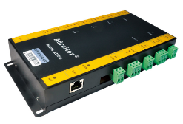
类型：CD8000
AT控制器
操作步骤：
- 用小工具（由我司提供），单个操作，不能批量。
- 修改IP和配置参数，如下：
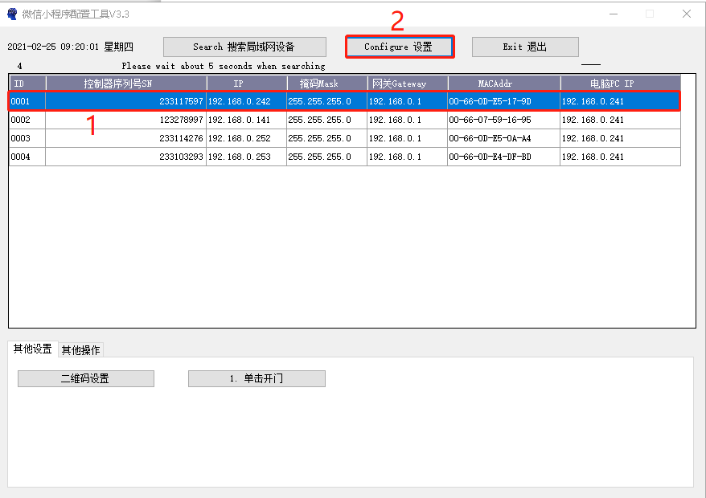

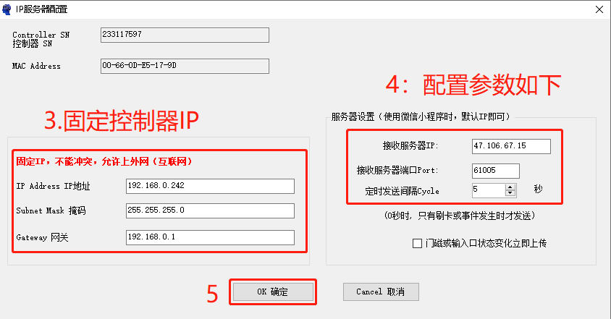
3.初始化二维码
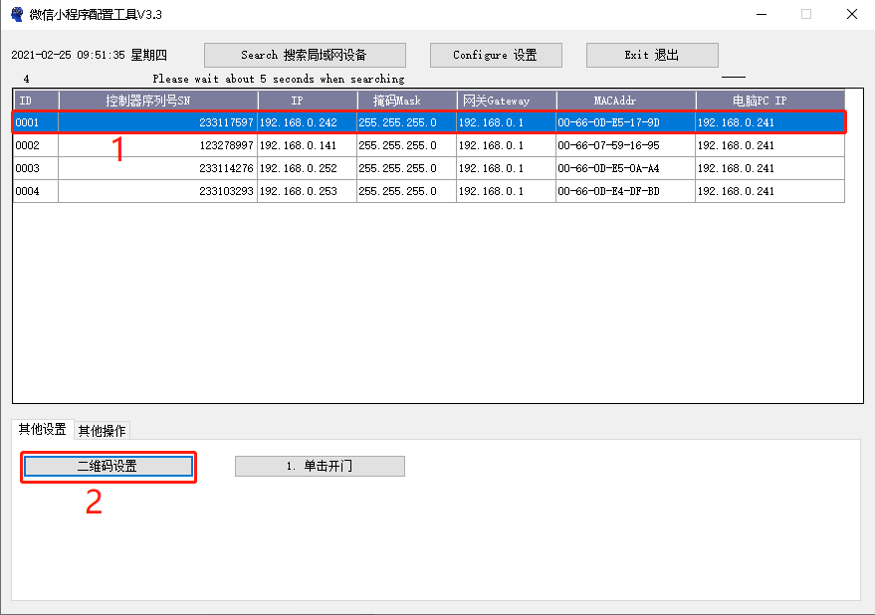

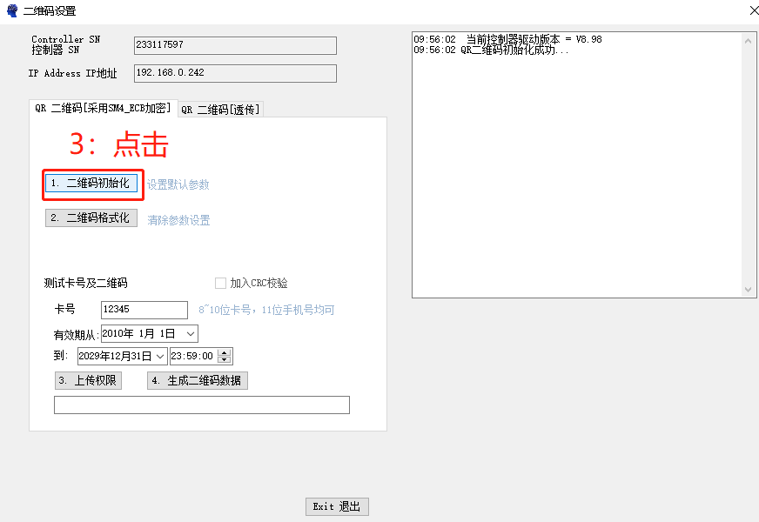
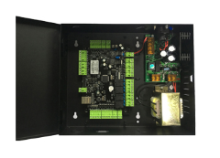
类型：CD5001
三合一控制器
操作步骤：

1.用小工具（由我司提供），单个操作，不能批量。

2.修改IP和配置参数，如下：
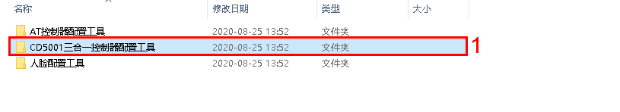
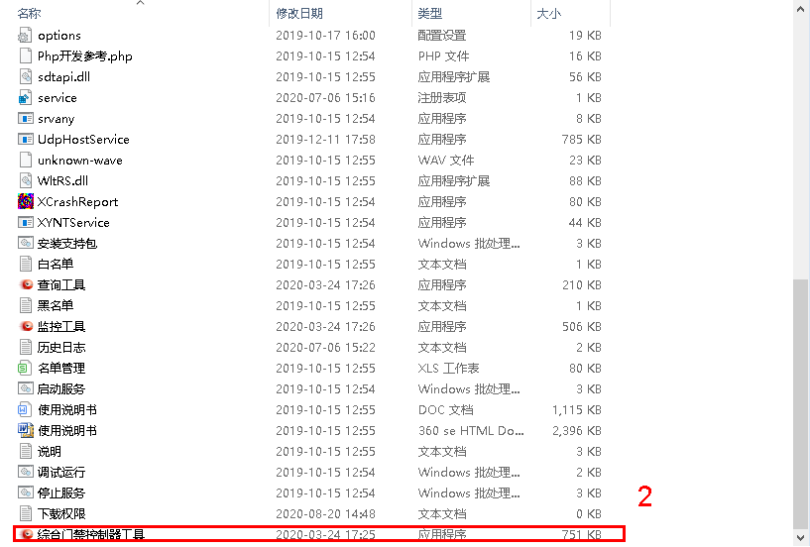

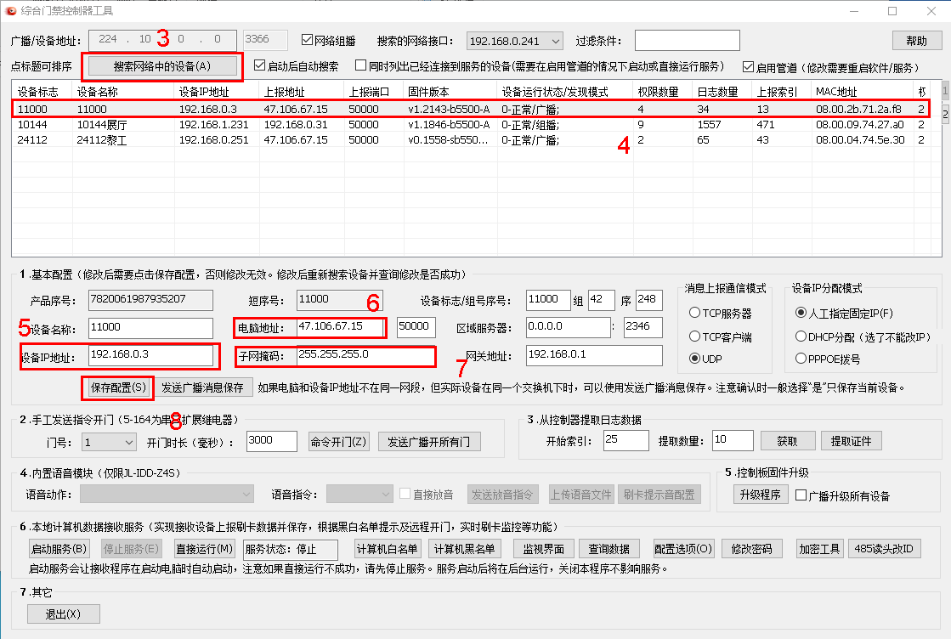

3.刷身份证配置
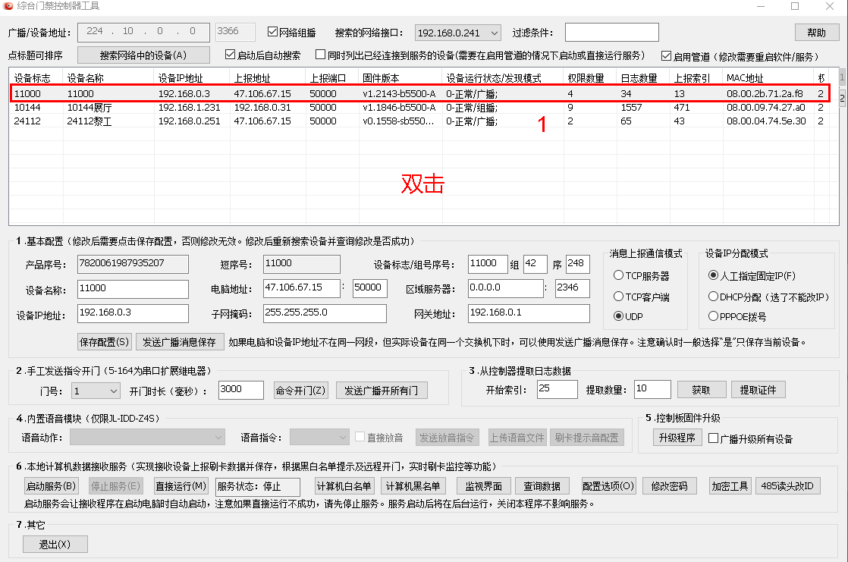
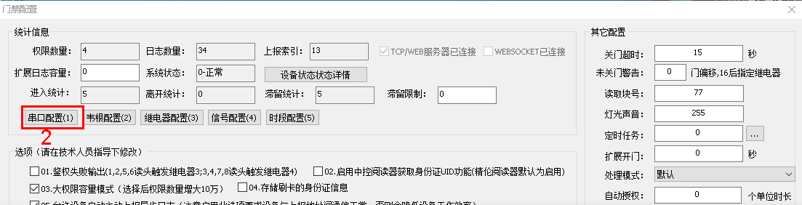
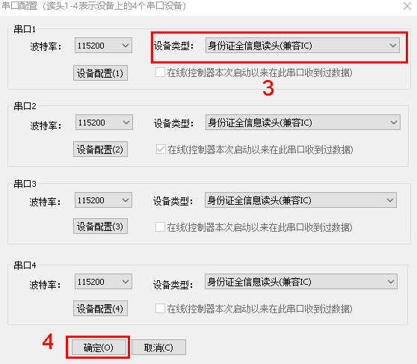

1.1.2人脸机类参数配置
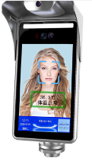
类型：CD5006
测温人脸一体机
操作步骤：

1.打开浏览器（优先考虑：谷歌、火狐），网址输入：人脸机IP，回车。
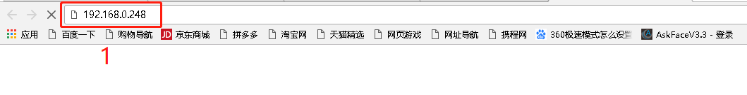

2.输入用户名：admin，密码：755626登录。

3.系统管理→MQTT→配置如下

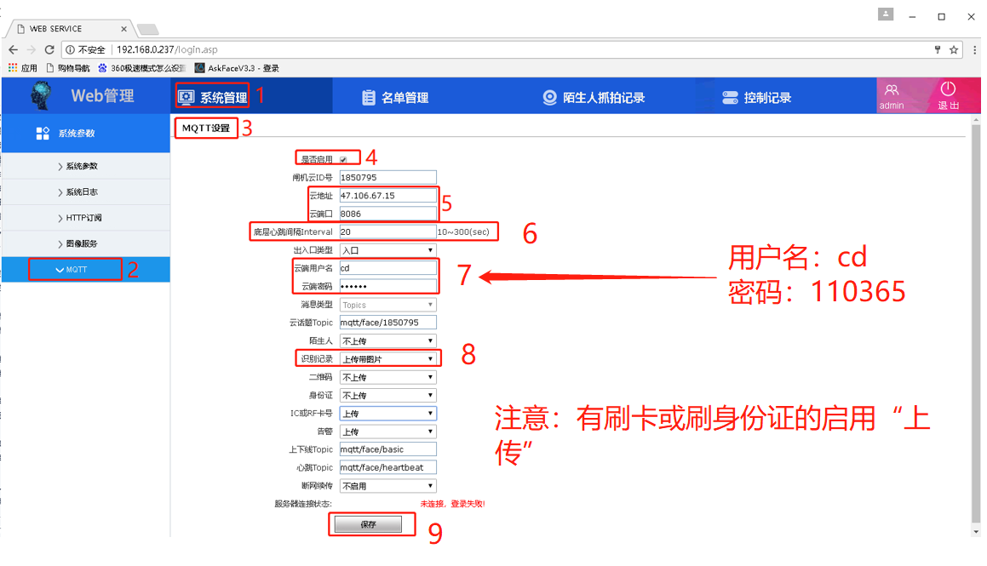


类型：CD5005HB
心跳版本人脸机
操作步骤：

1.用小工具（由我司提供），单个操作，不能批量。

2.修改人脸机IP（如果人脸机接网线后，未获取到IP，把人脸机接路由器修改IP），如下：

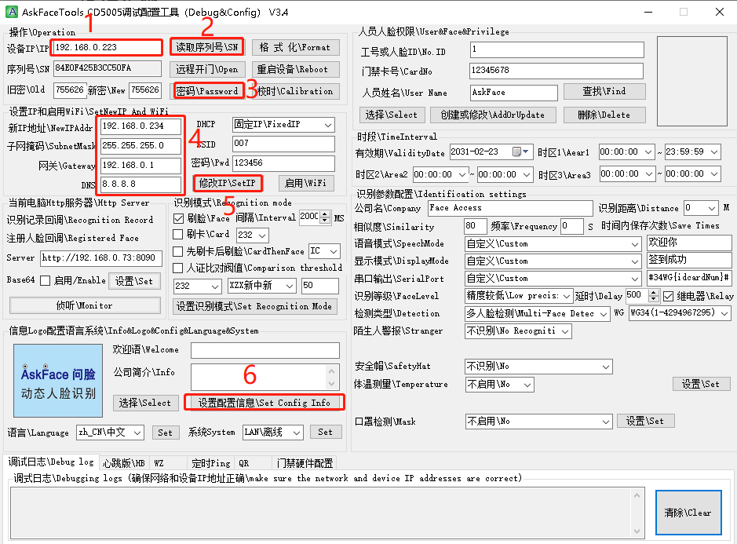
3.心跳回调设置

心跳地址：http://www.askface.cn/Handle/HeartBeat.ashx

任务列表地址：http://www.askface.cn/Handle/TaskList.ashx

任务结果：http://www.askface.cn/Handle/TaskResult.ashx
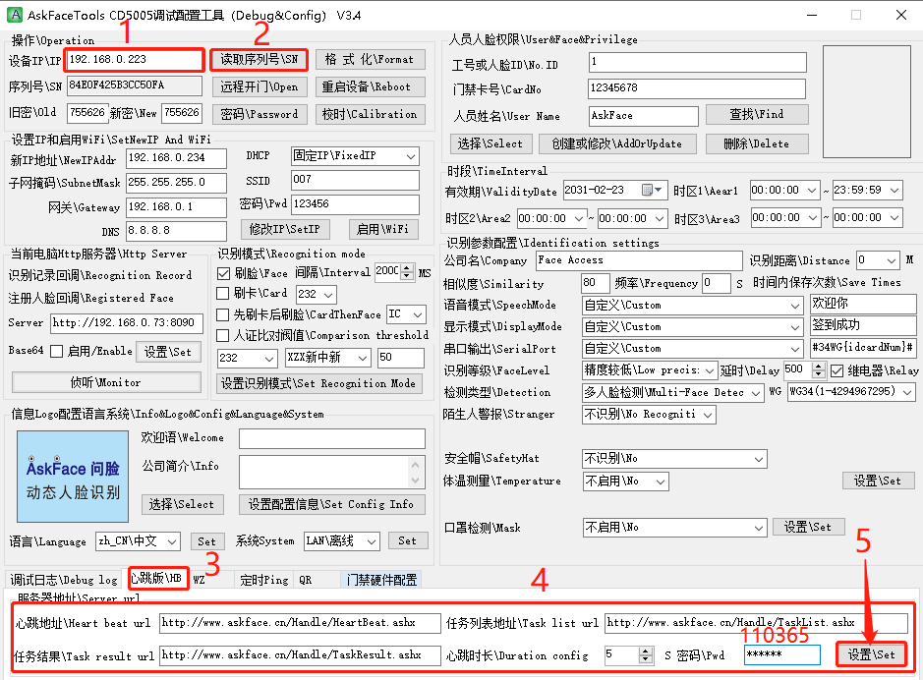

第二步平台添加设备

1.2.1登录平台
打开浏览器（谷歌、火狐优先），在网址上输入：http://www.askface.cn，回车，登录如下：
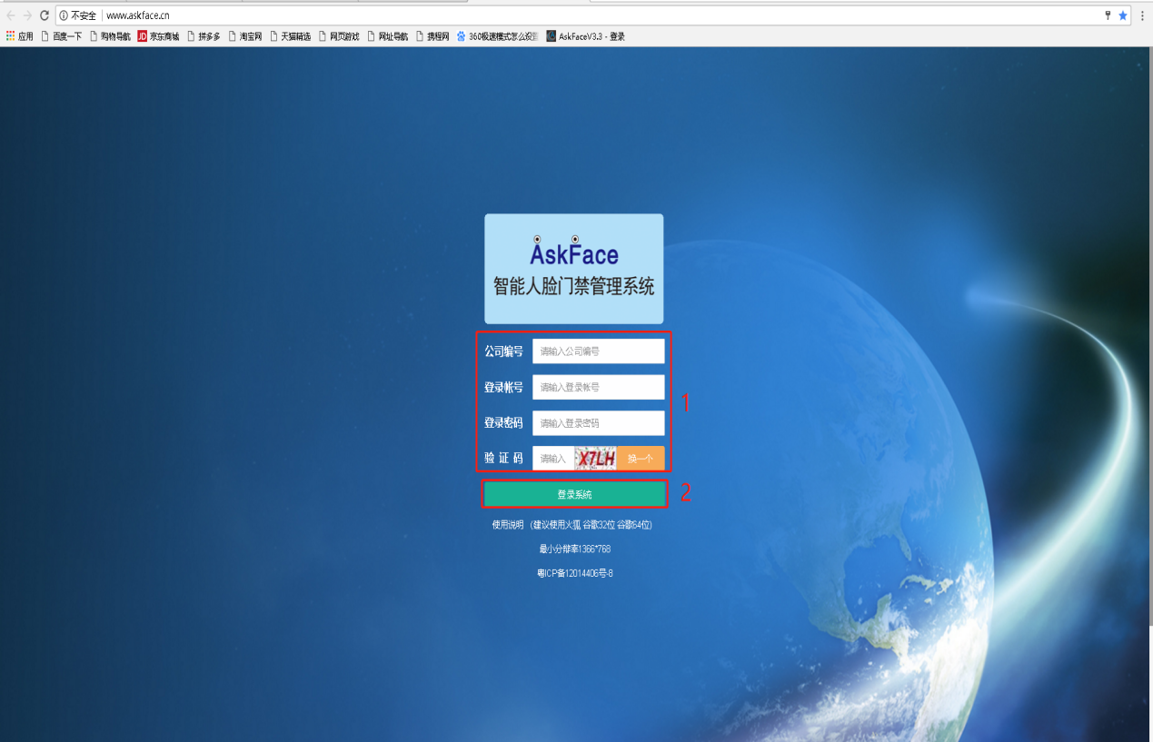
输入本公司提供账户登录。

1.2.2添加设备
设备管理→设备列表，选择对应的设备类型，添加设备。设备的IP和SN可以使用【1.1配置设备参数】提到对应的工具查看，如下：
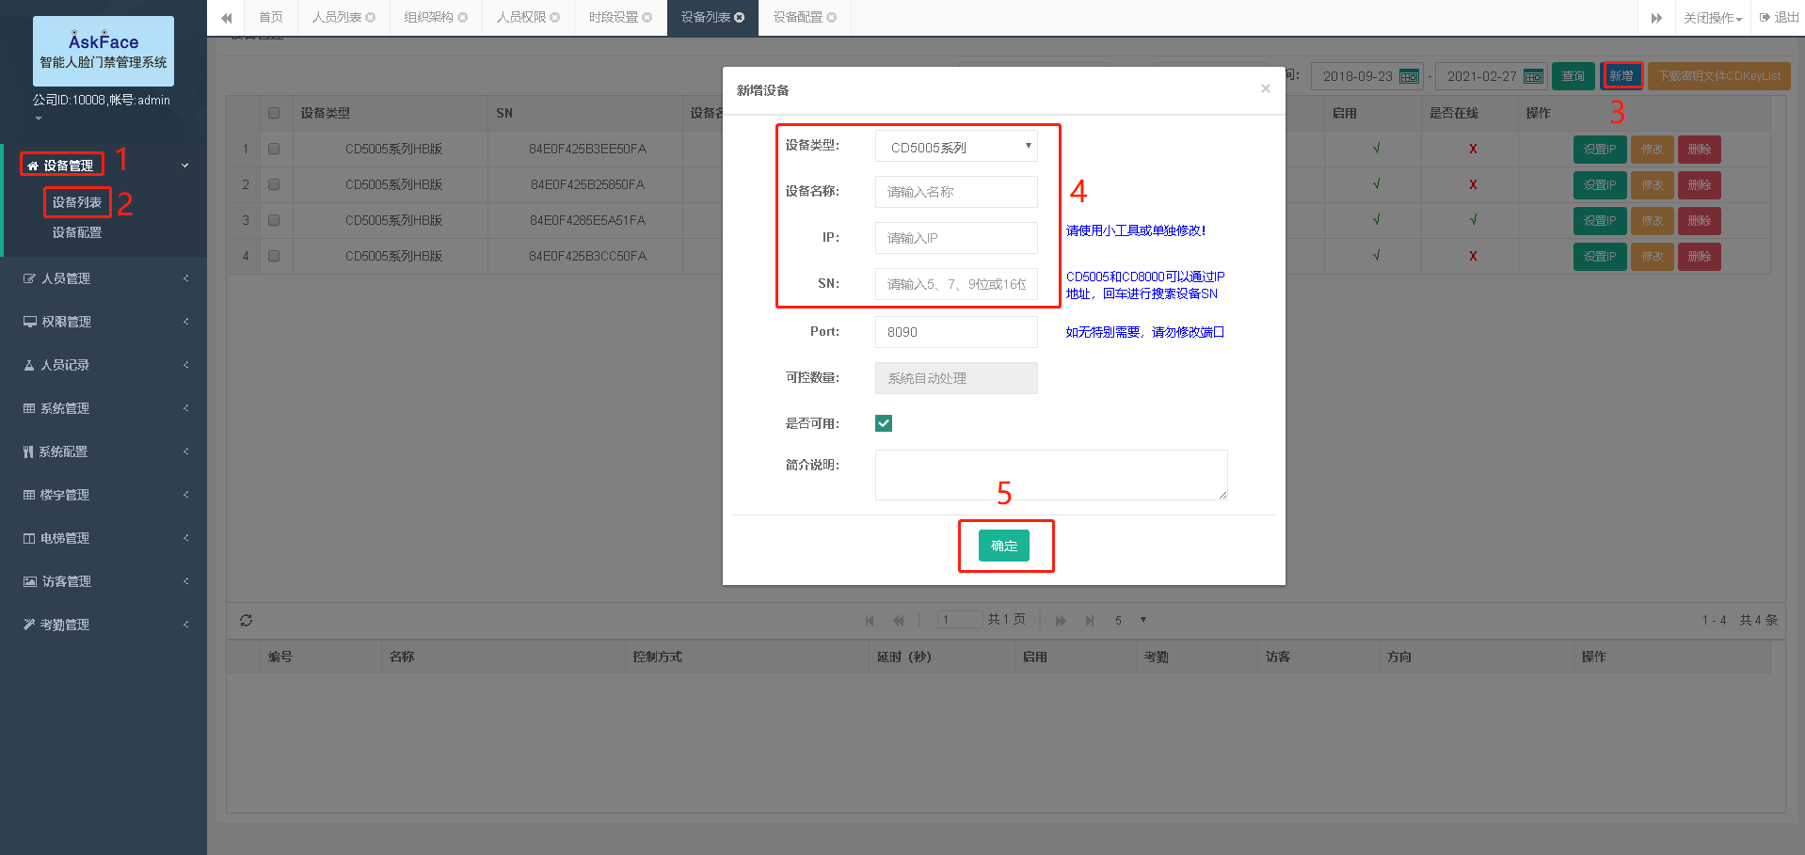

1.2.3注册密钥
注册未成功的设备，请将设备SN发给本公司技术人员授权，授权后就可以注册了，注册如下：
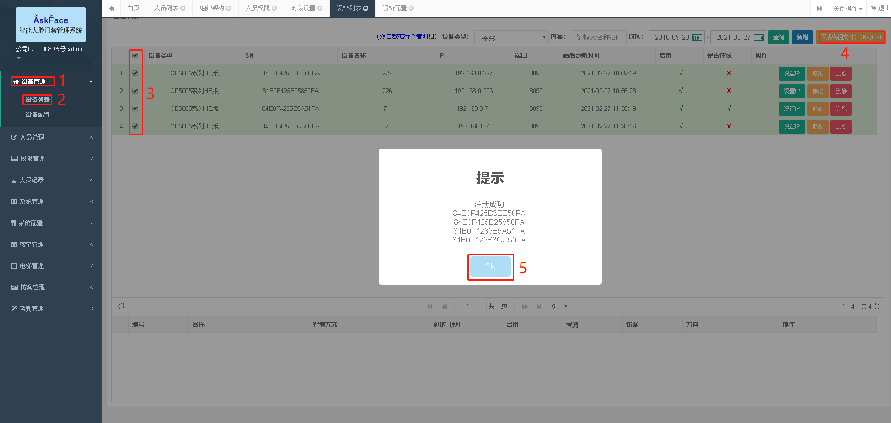

1.2.4设置回调
CD5005系列人脸机设备需要设置回调，设置回调如下：

单个设置回调：
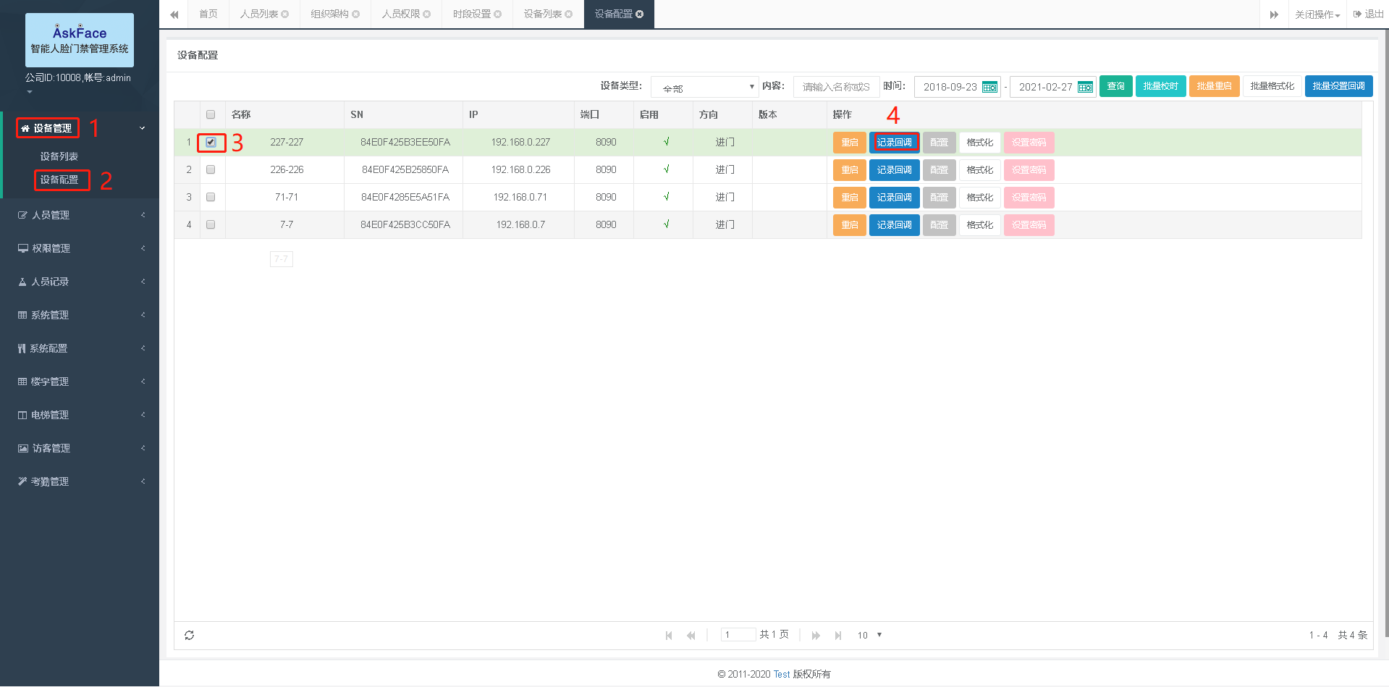
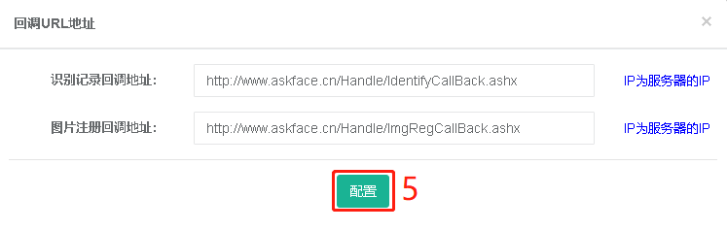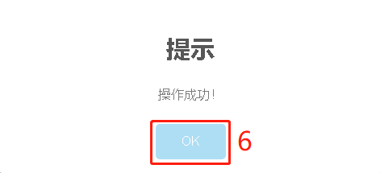

批量设置回调：

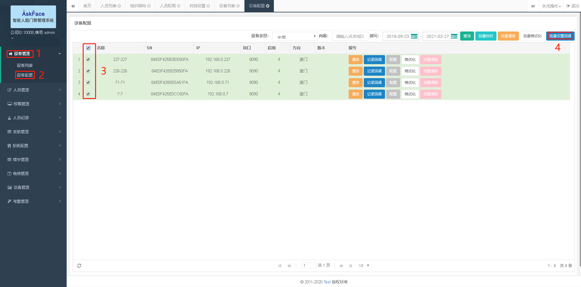

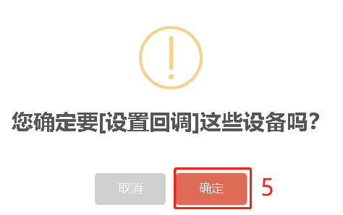

第2章：常用操作，请看！

2.1添加人员

2.1.1单个添加人员
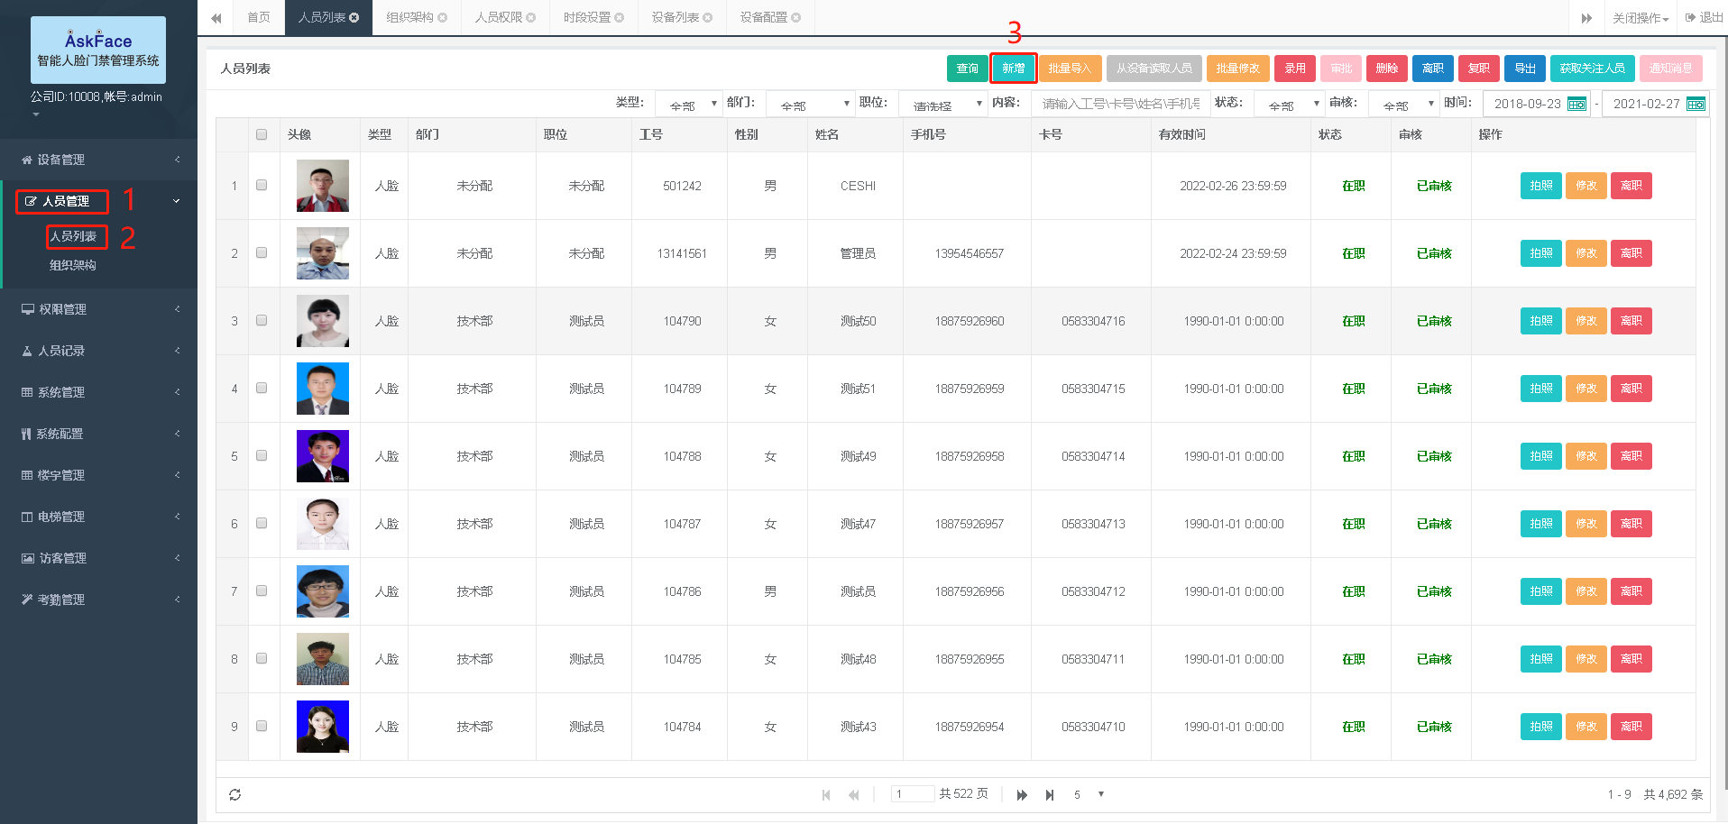
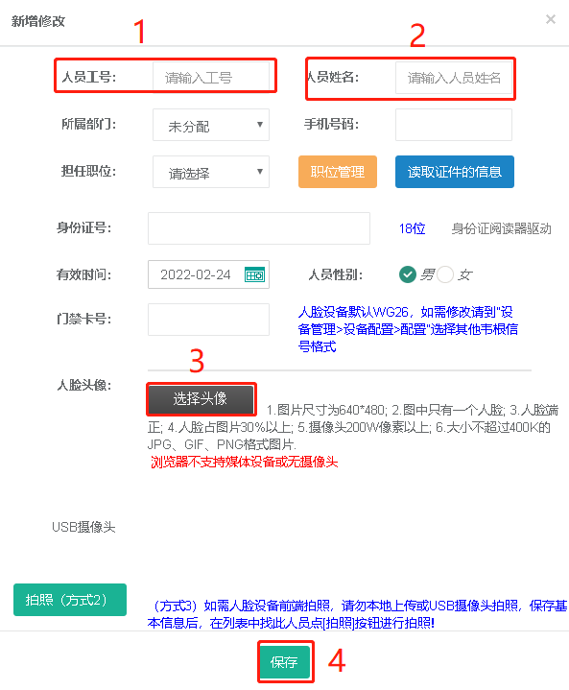

2.1.2批量添加人员

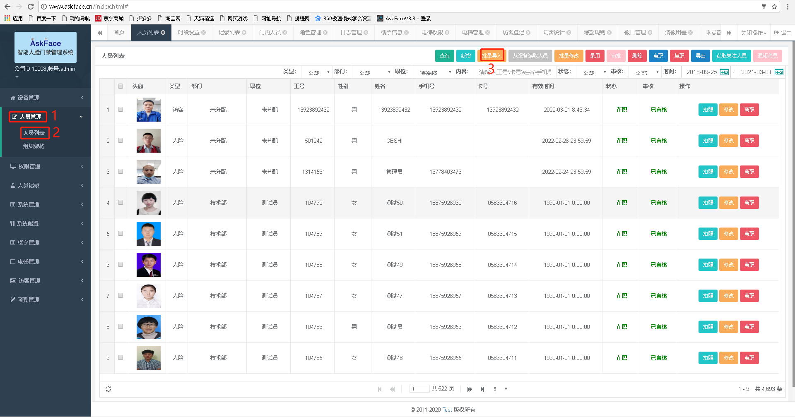
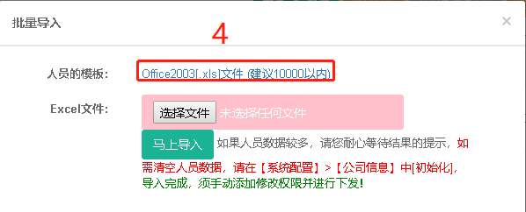
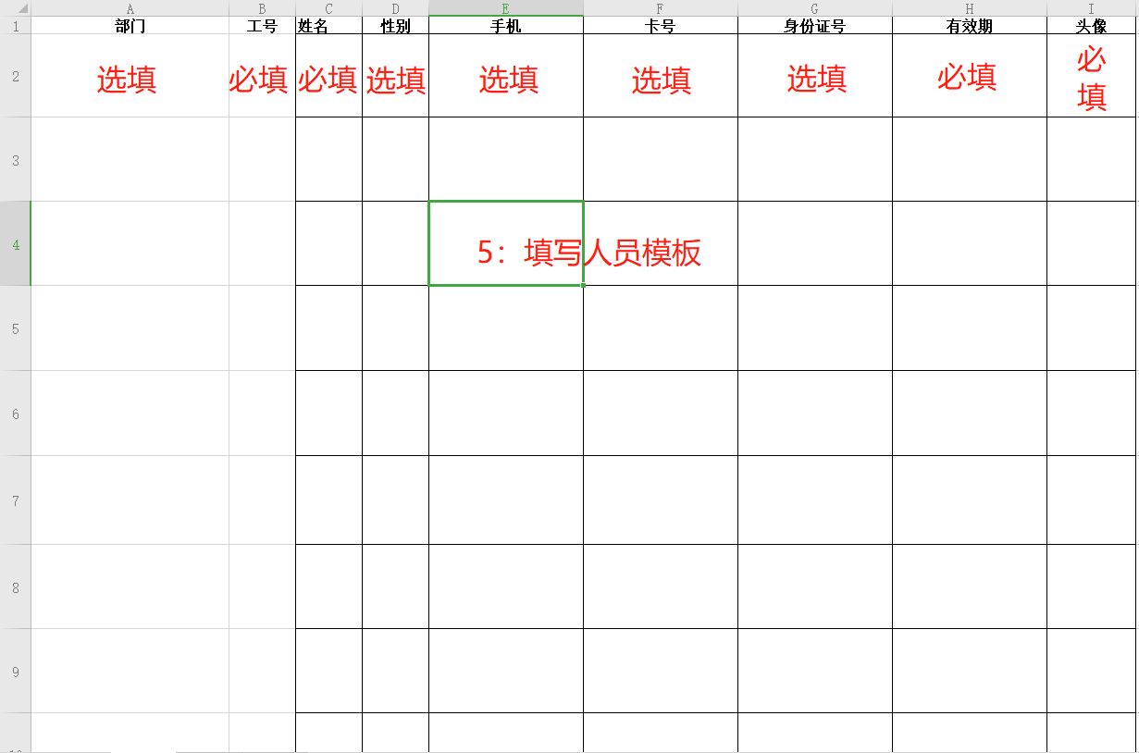
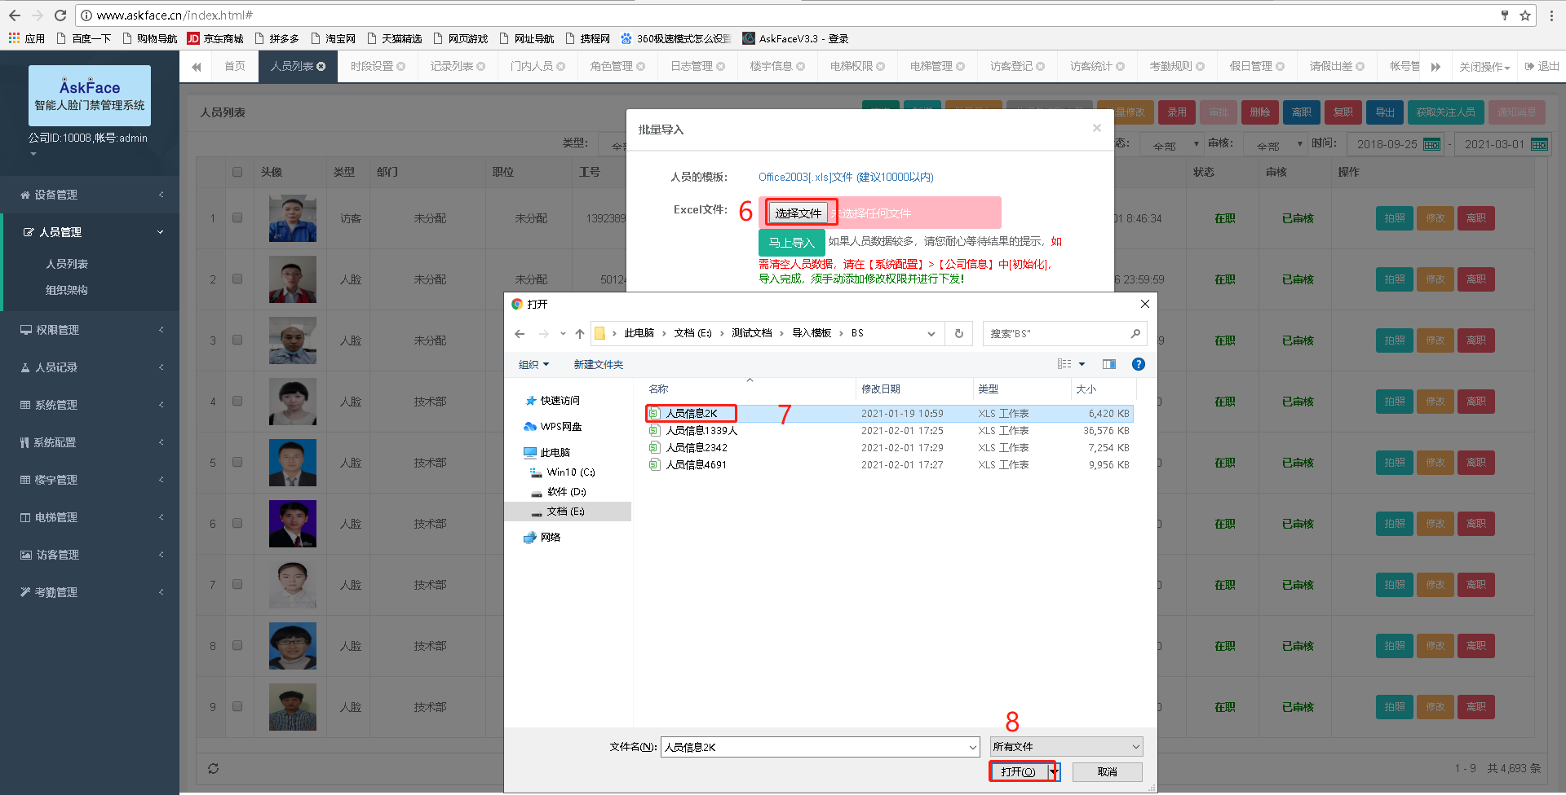
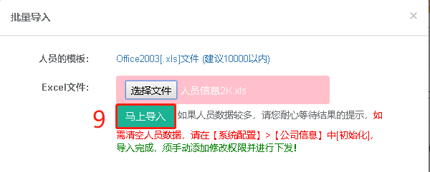

2.2人员授权

2.2.1自动授权
单个添加人员，系统自动下发权限。

2.2.2批量授权
批量导入人员，手动下发权限。

批量添加权限，操作如下：
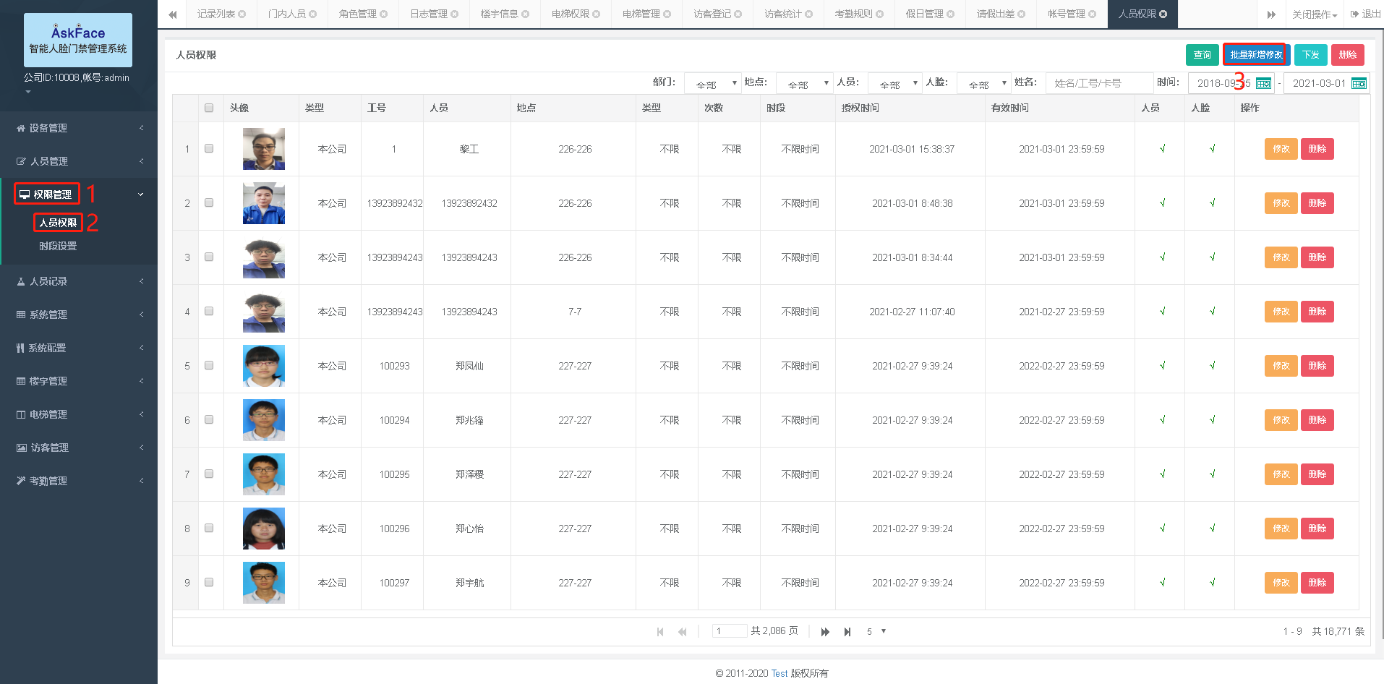
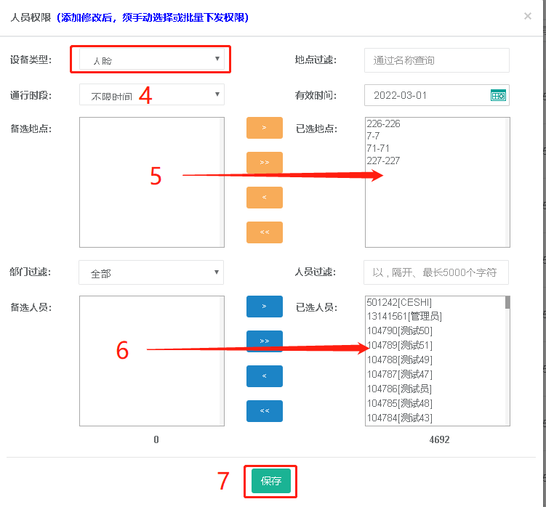

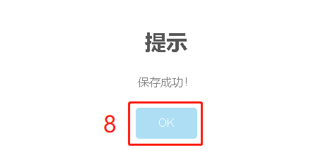

批量下发权限，操作如下：

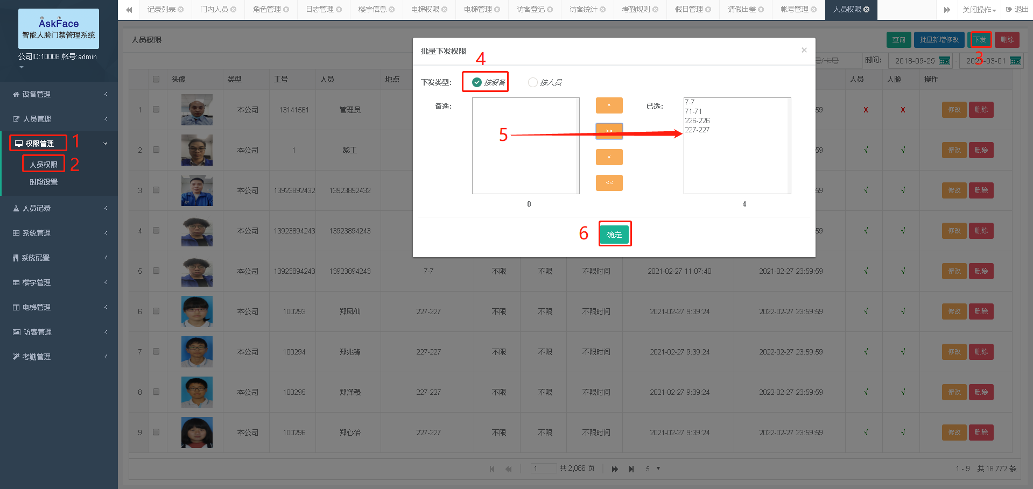

2.3查看记录

2.3.1按日期查询
选择日期查询，操作如下：

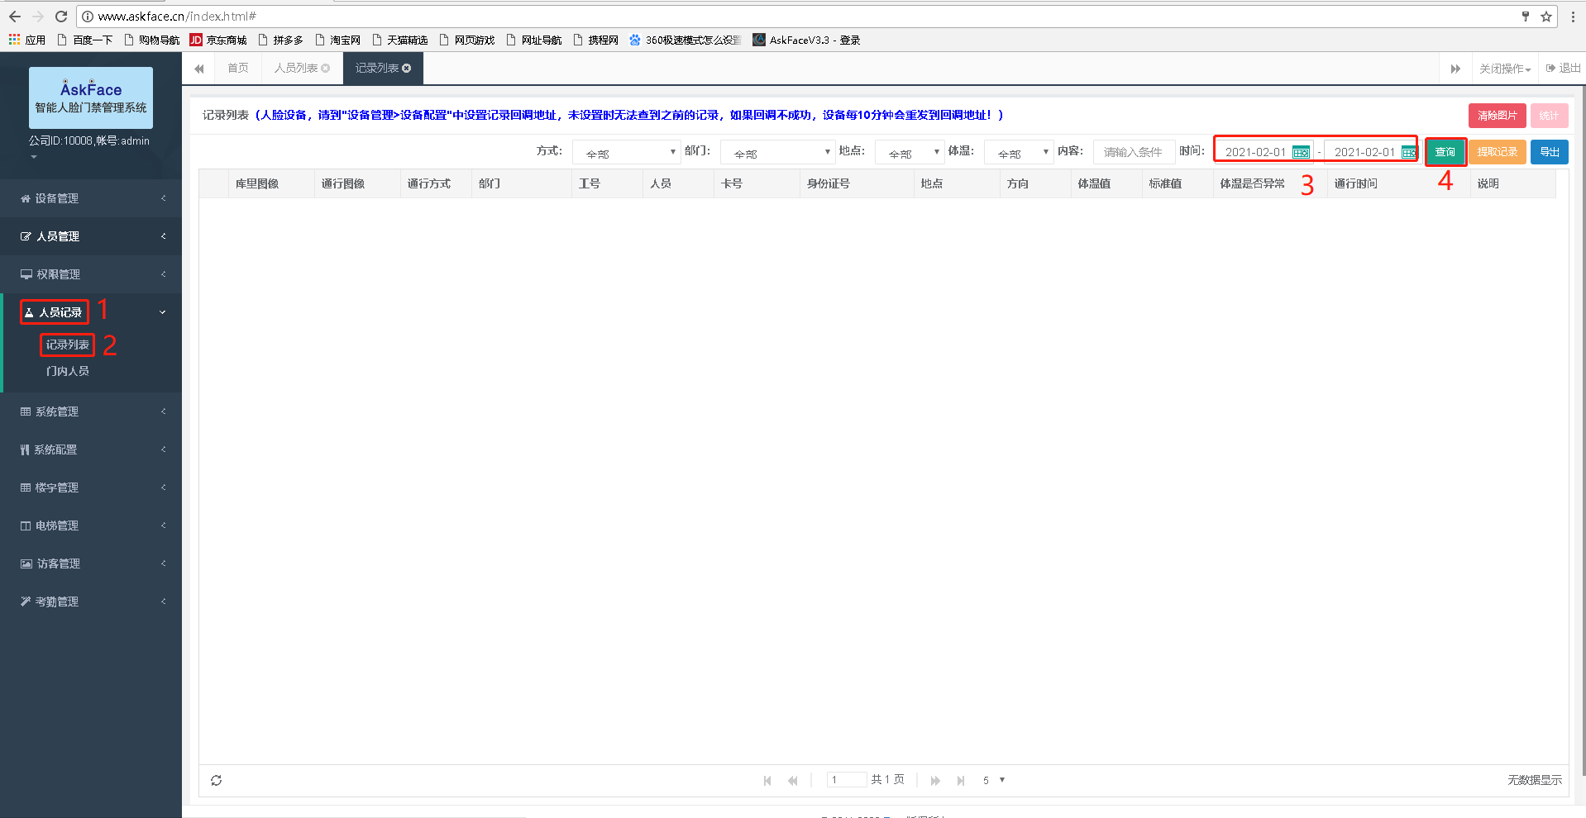

2.3.2按部门查询
选择部门查询，操作如下：

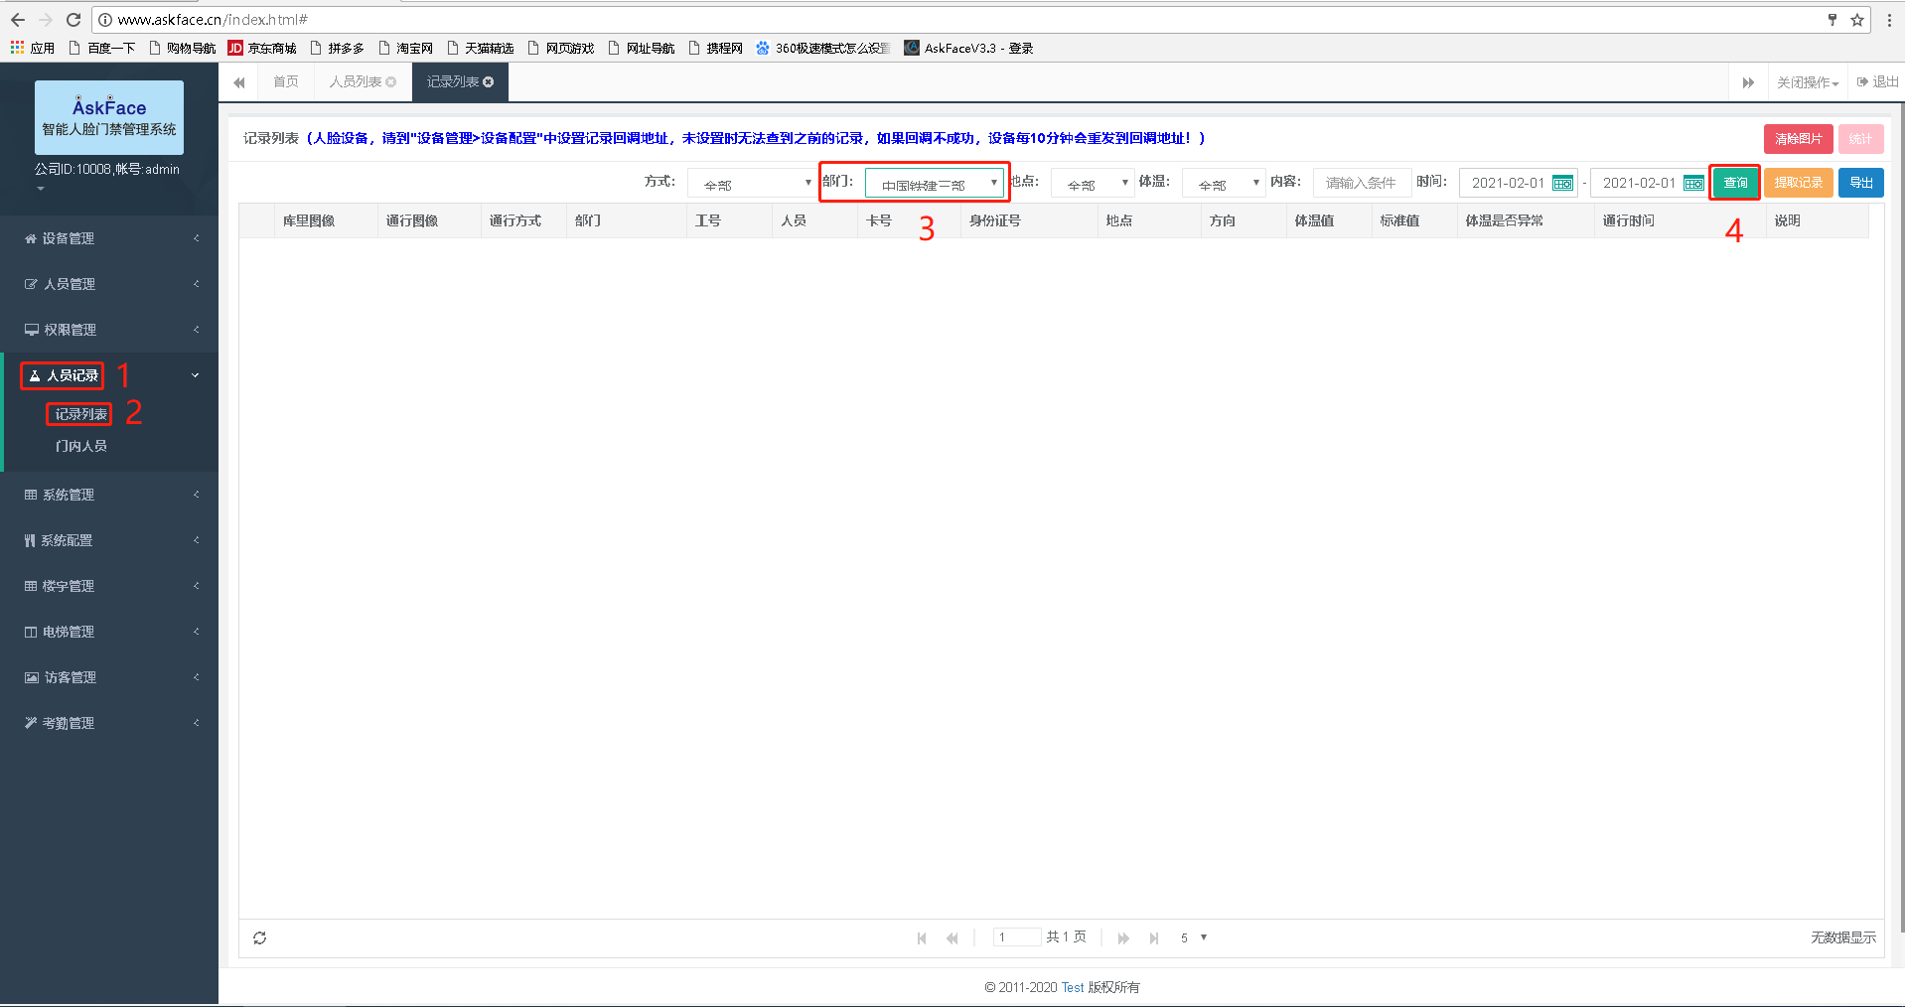

2.4导出人员

2.4.1按部门导出
选择部门查询，导出人员，操作如下：
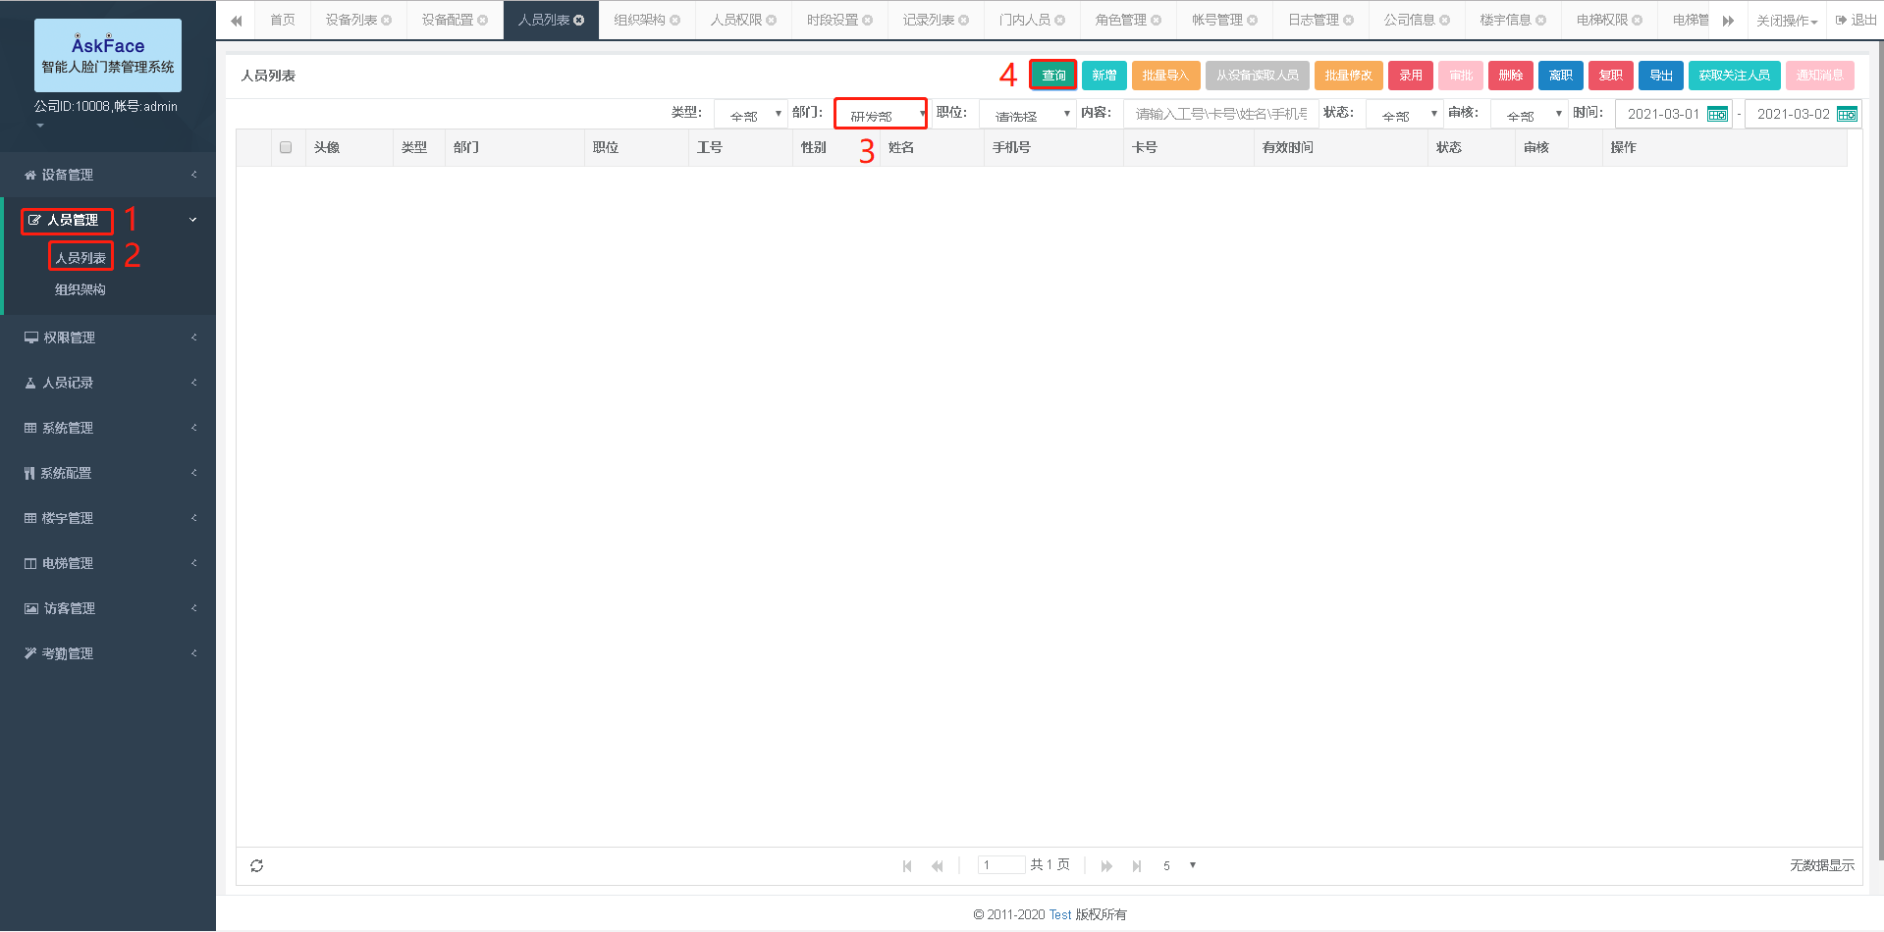
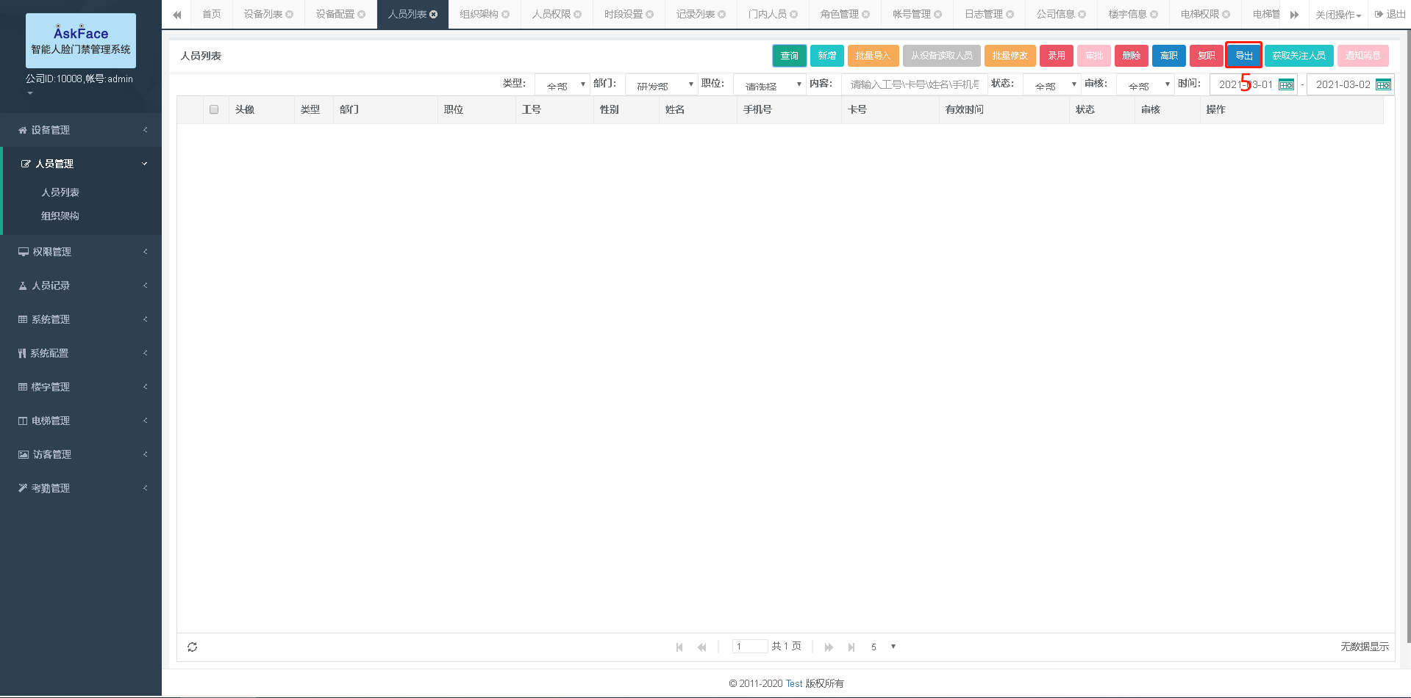

2.4.2按添加日期导出

选择日期查询，导出人员，操作如下：

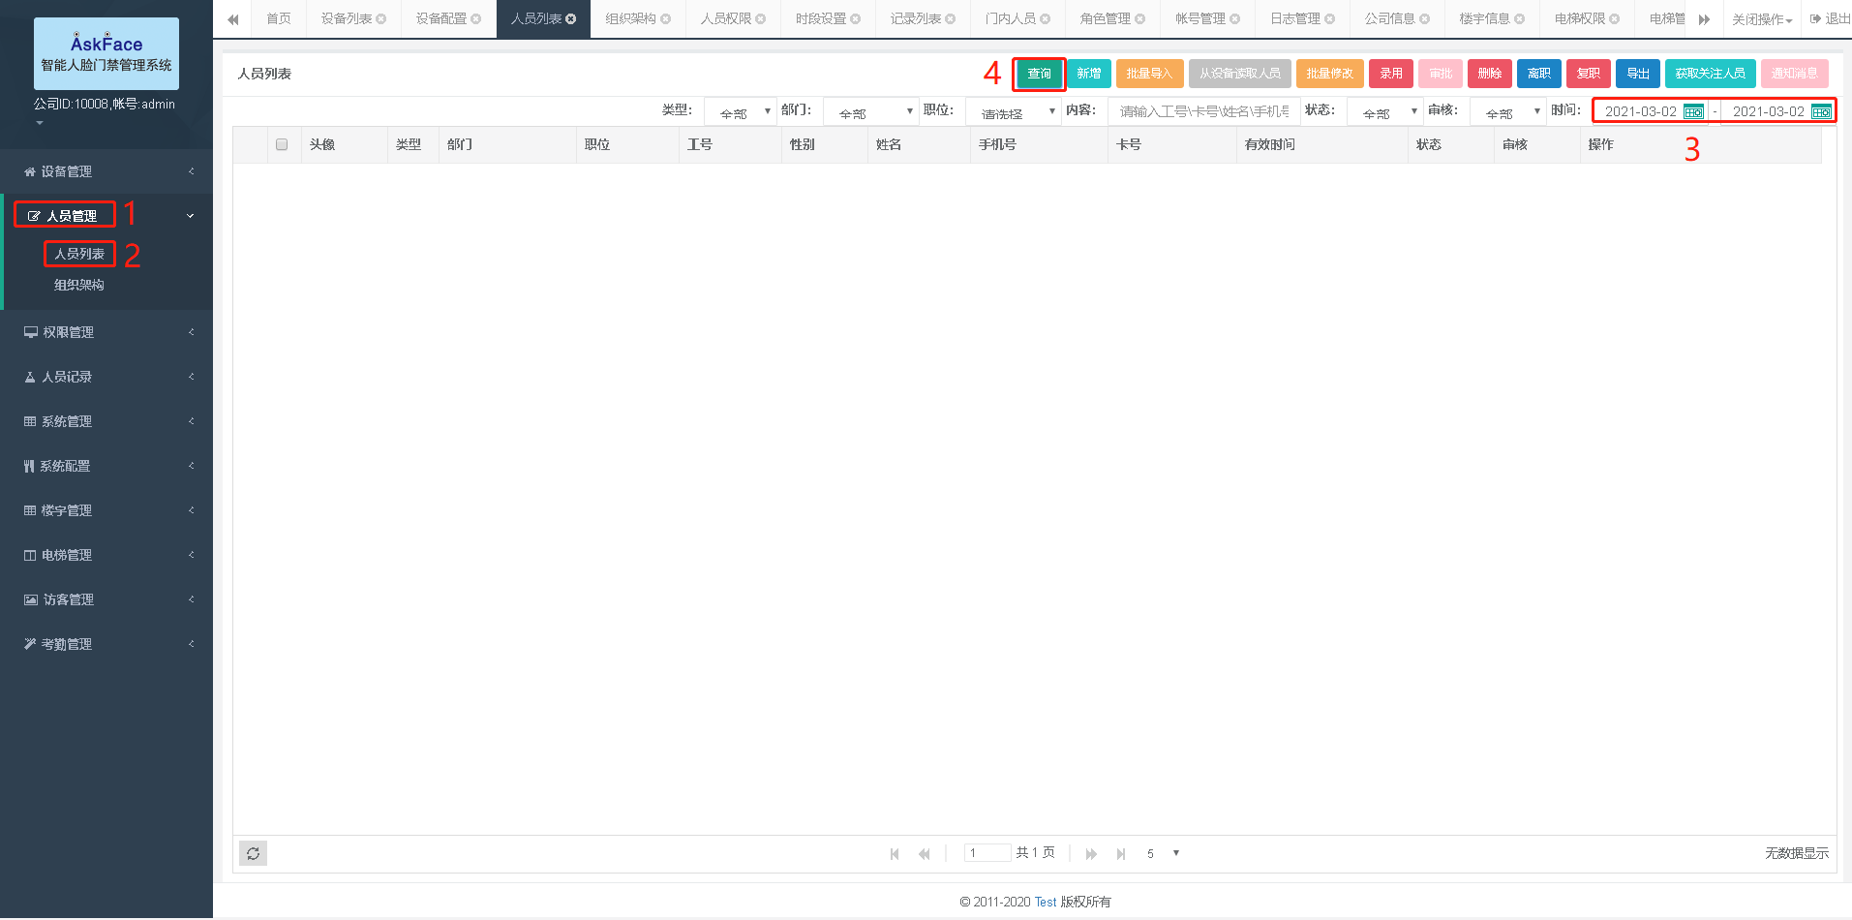

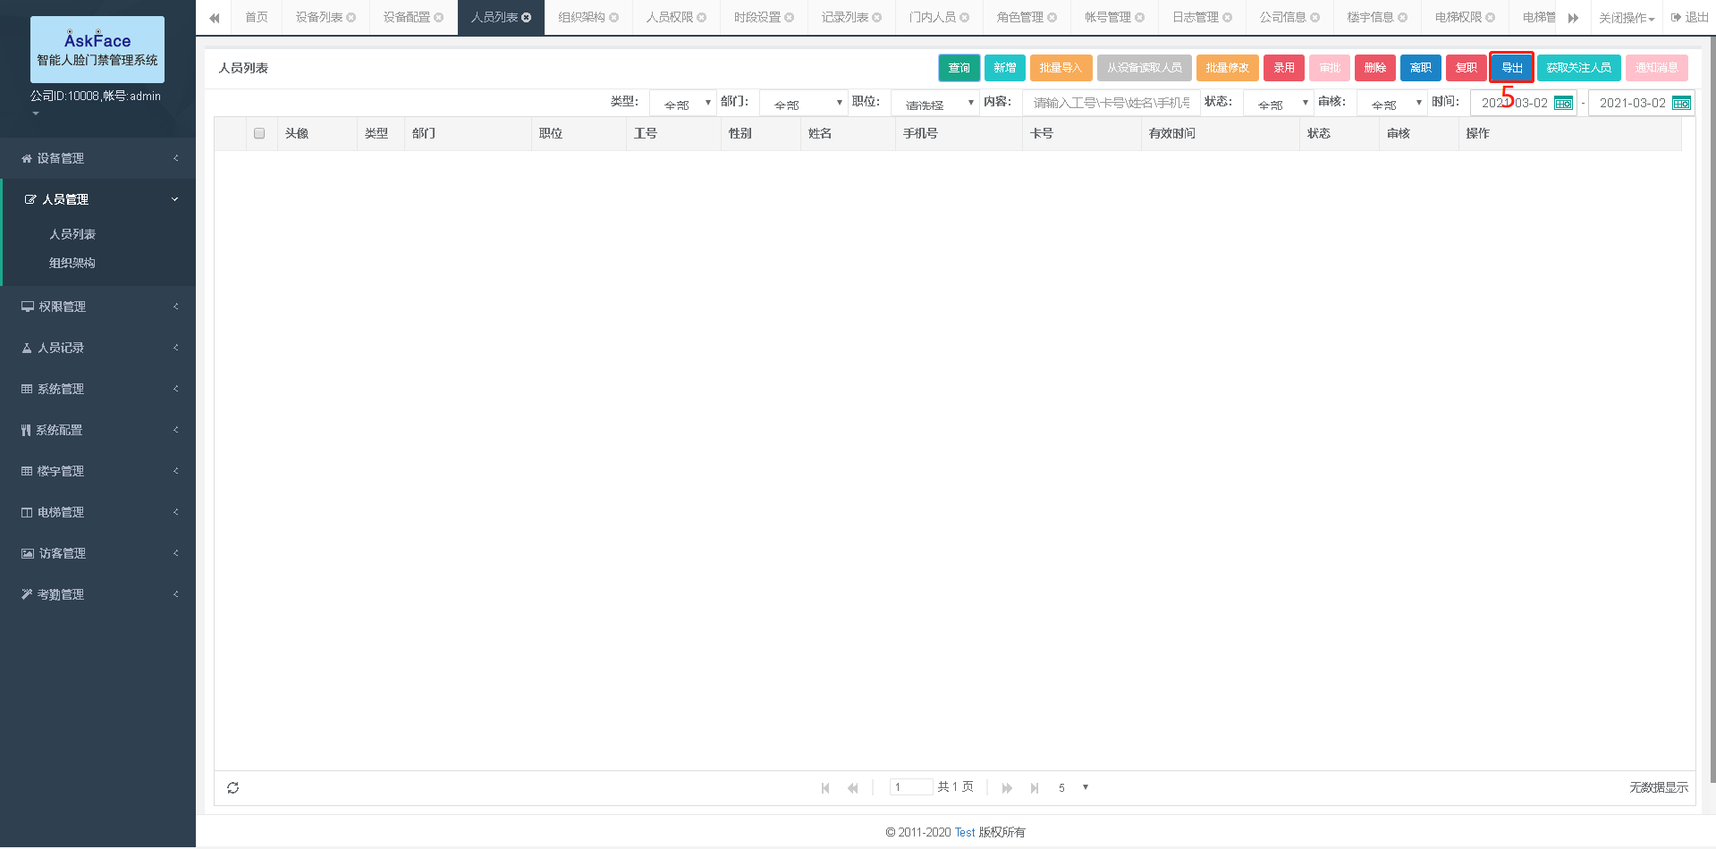

2.5导出记录

2.5.1按部门导出
选择部门查询，导出记录，操作如下：
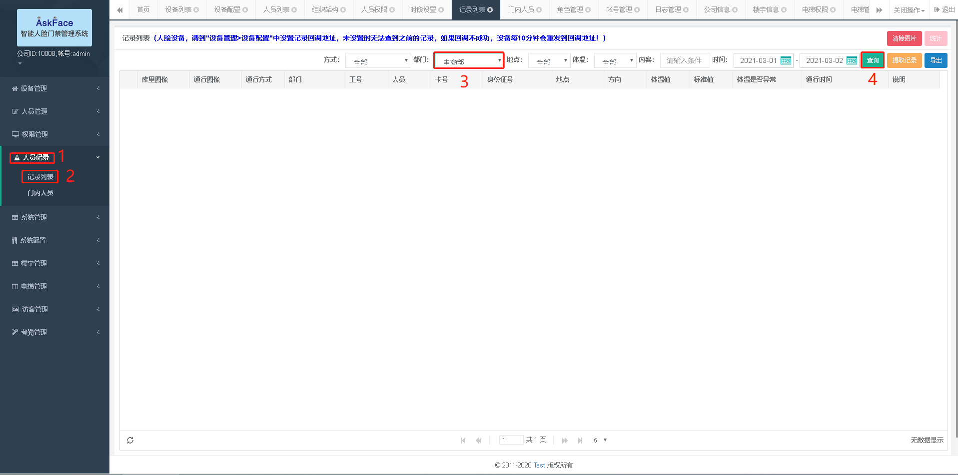
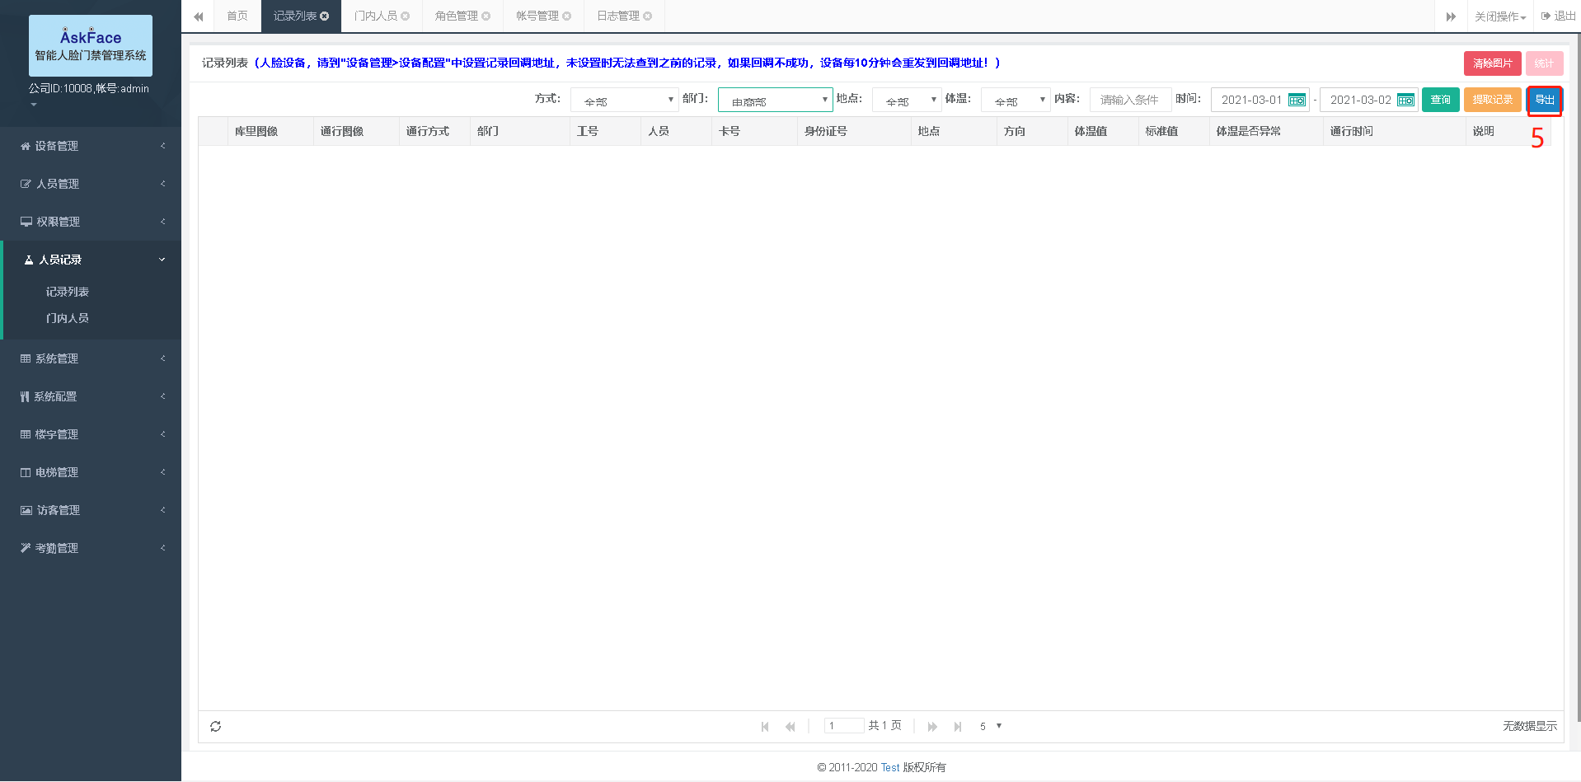

2.5.2按日期导出
选择通行日期查询，导出记录，操作如下：
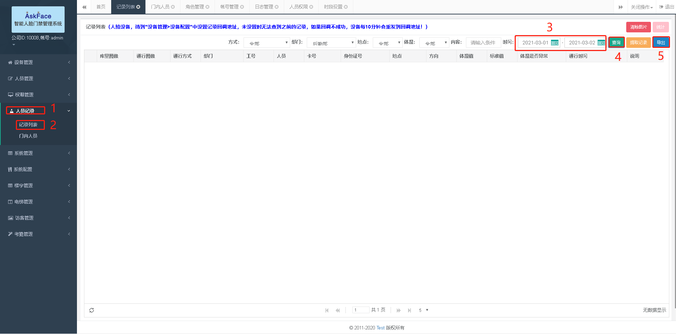

2.6删除人员

2.6.1先删除人员权限
删除人员权限，操作如下：
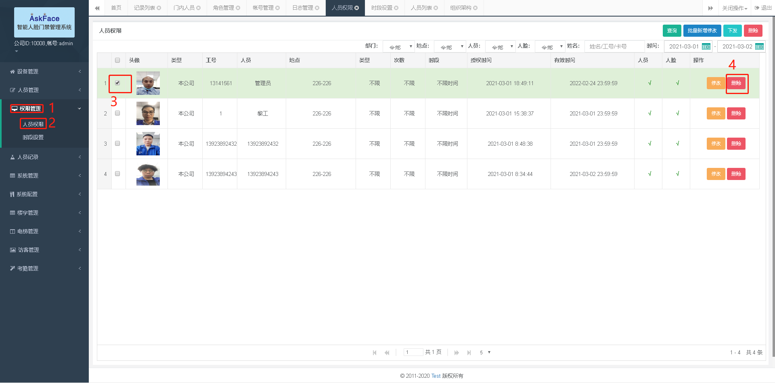
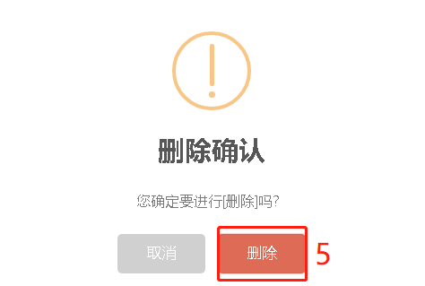

2.6.2后删除系统人员

删除系统人员，操作如下：
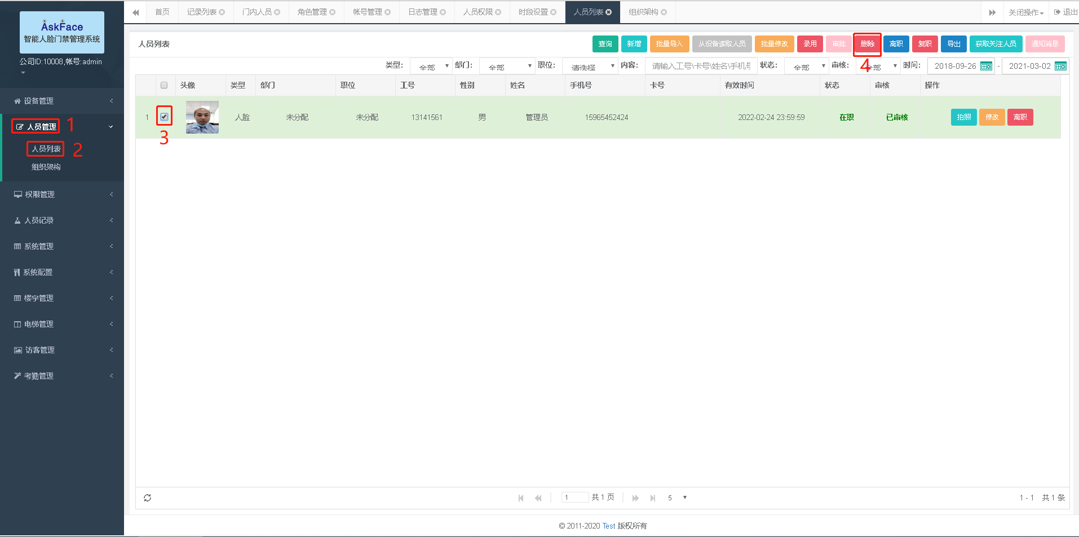

第3章：扩展功能，请看！

3.1、使用微信小程序

3.1.1在哪里查看微信小程序？
微信扫码查看小程序，操作如下：

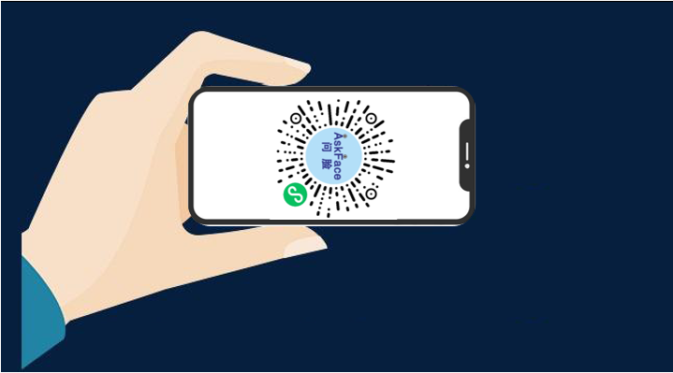
或者打开微信→发现→小程序，搜索“问脸askface”查看，操作如下：

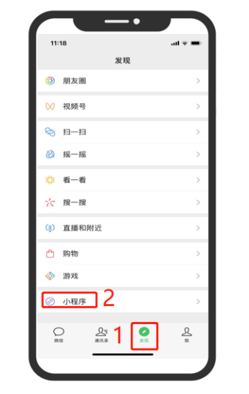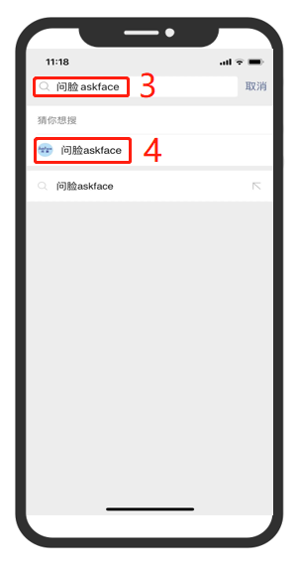

3.1.2我应该怎么注册呢？
第1种快速注册，操作如下：
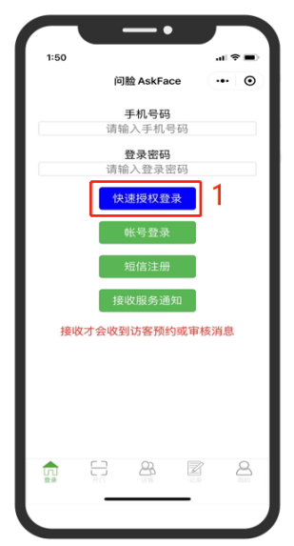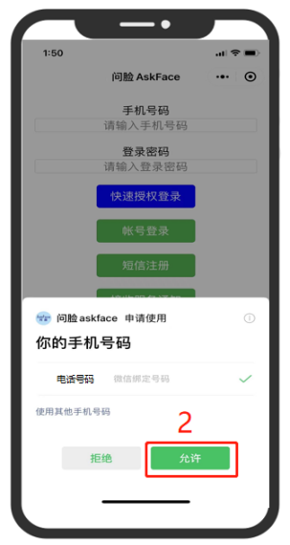

第2种短信注册，操作如下：
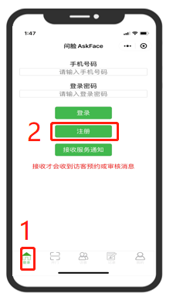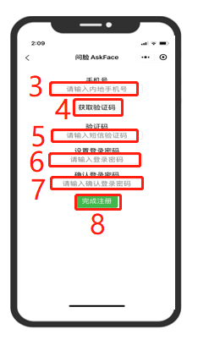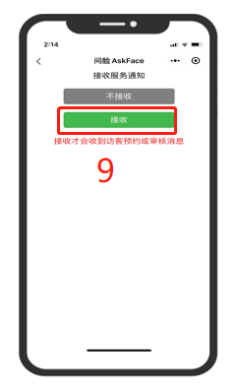

3.1.3我是员工，我该怎么操作？
传个人信息，操作如下：（公司ID由员工公司管理员提供，上传信息成功后，管理员审批通过后才会有门禁权限。）
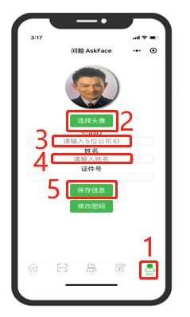
邀约访客，操作如下：（访客需要提前注册好微信小程序，邀约成功自动下发访客门禁权限。）
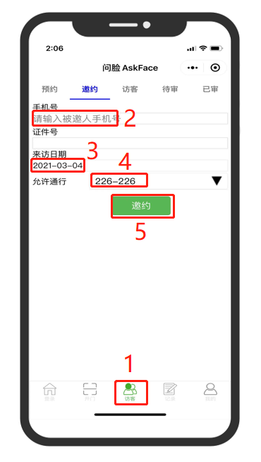
访客审批，操作如下：（审批成功后，自动下发访客门禁权限）
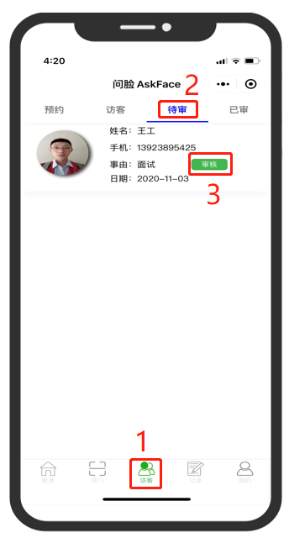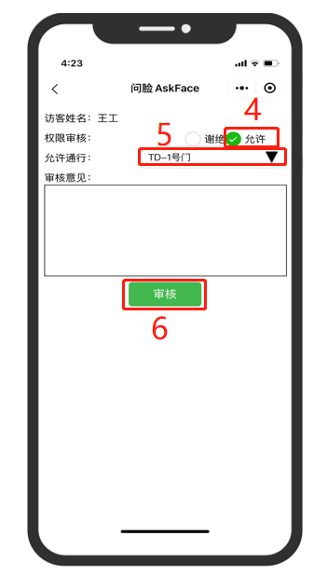

3.1.4我是公司后台管理员，我该怎么操作？

首先公司后台管理员，登录平台，进行员工录用，操作如下：

单个录用：
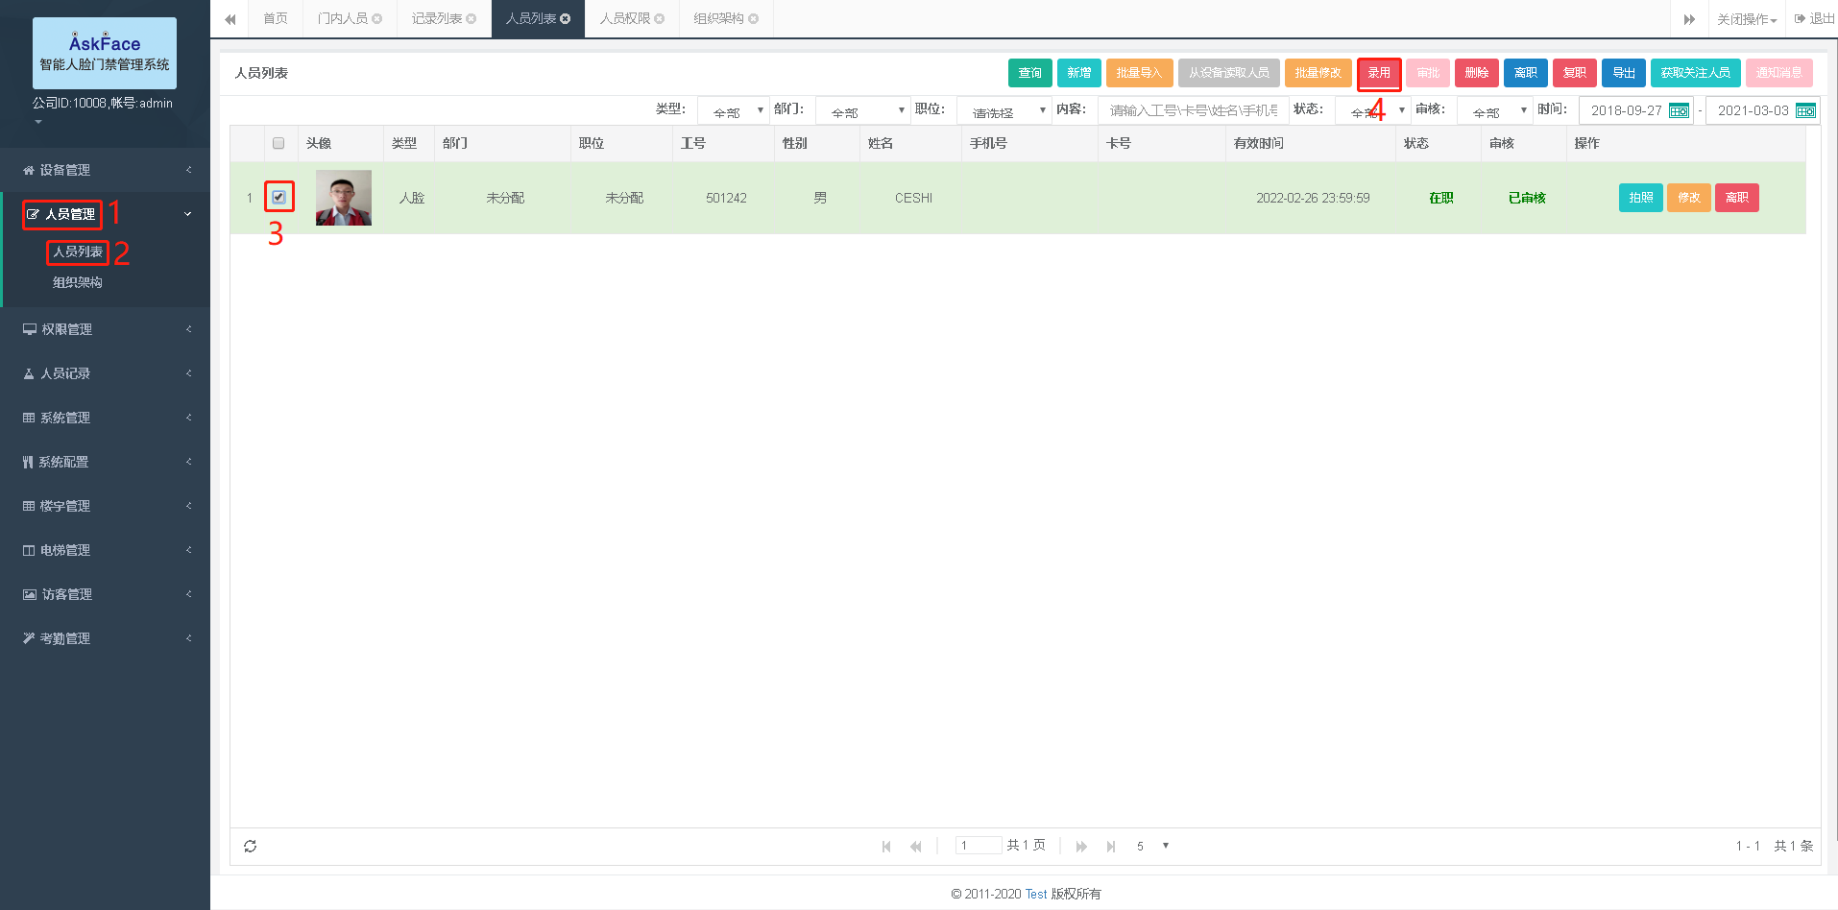
批量录用：
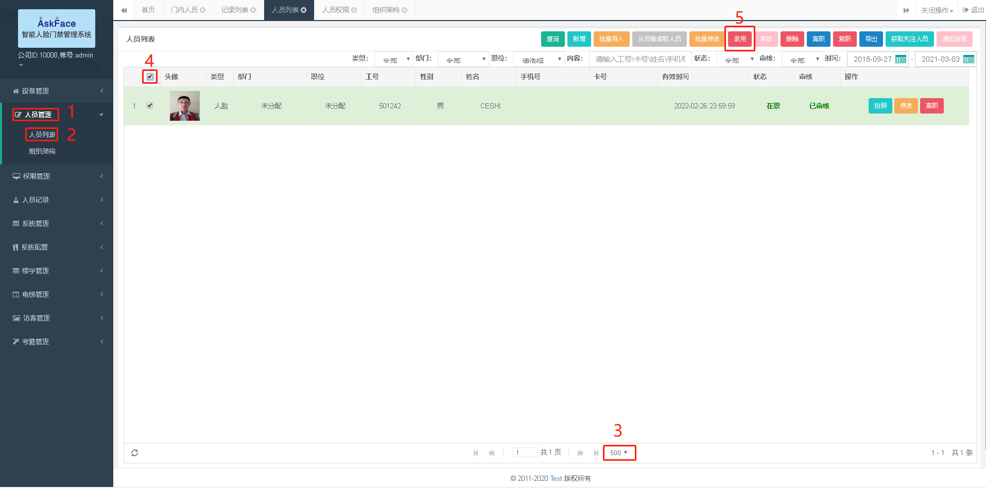
最后是审批员工，操作如下：（审批后自动下发门禁权限）

单个审批：
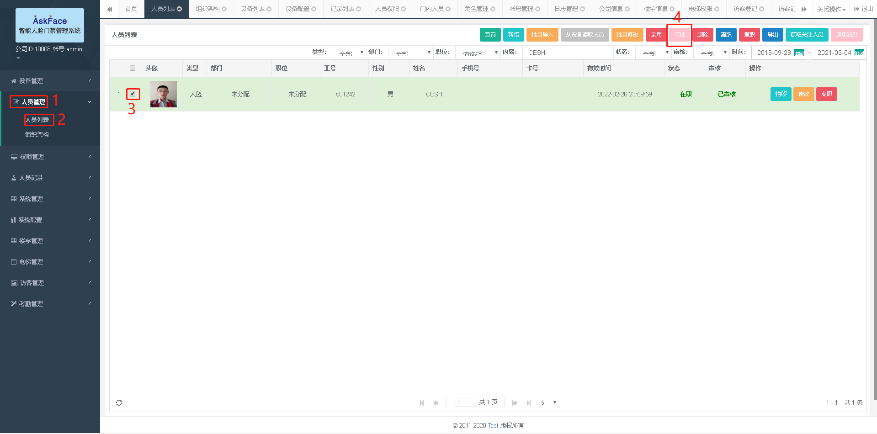
批量审批：

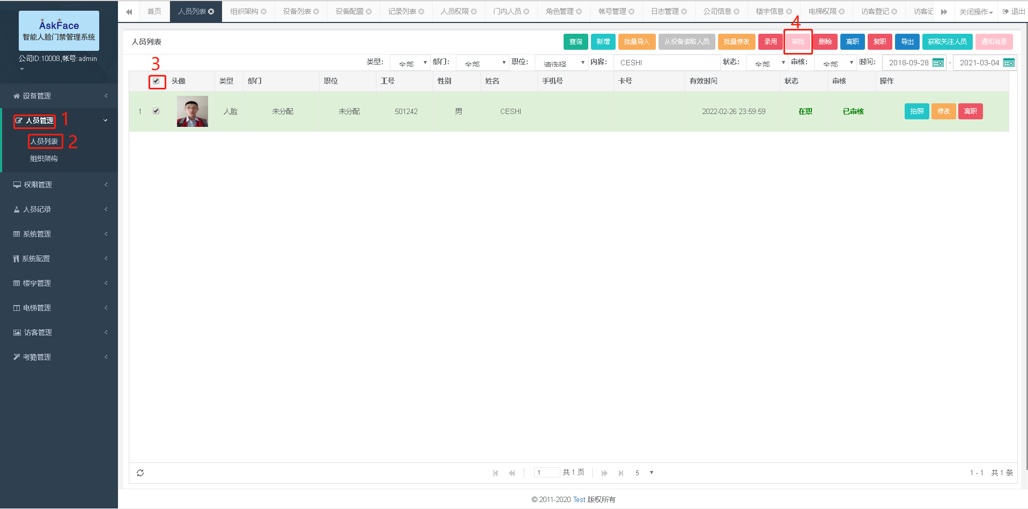

3.1.5我是访客，我该怎么操作？
先上传个人头像，操作如下：

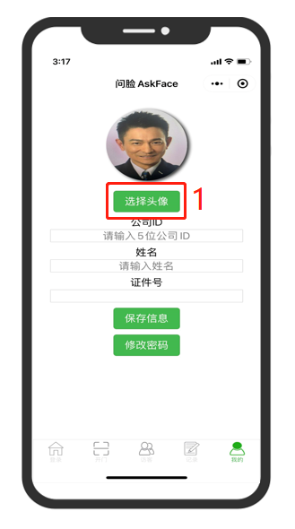
可以预约，操作如下：（被访人是公司员工，有门禁权限，才能被拜访。）

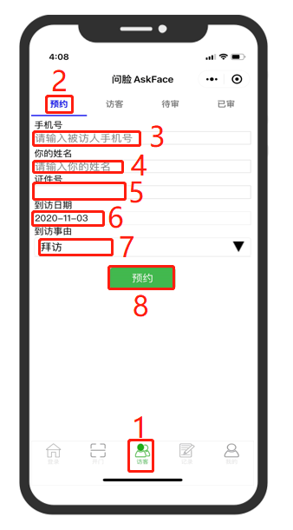
可以查看审核情况，操作如下：（地点：×表示门禁权限下发失败，√表示门禁权限下发成功）

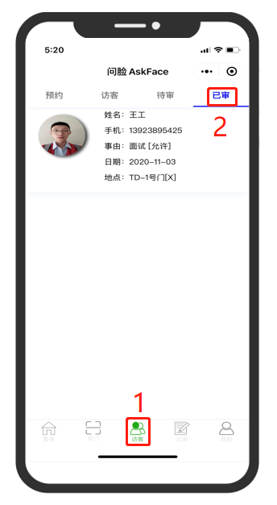

3.1.6怎么查看我的记录？
查看通行记录，操作如下：

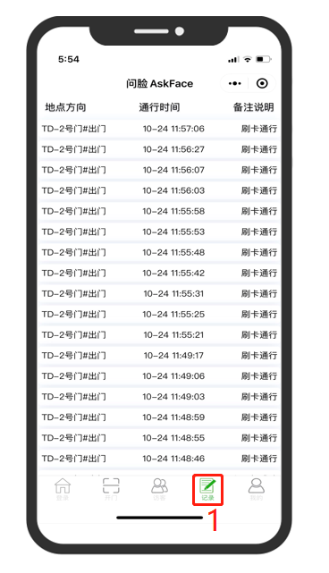
查看详细记录，操作如下：

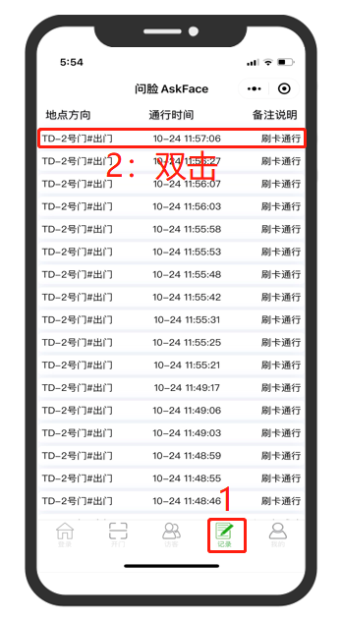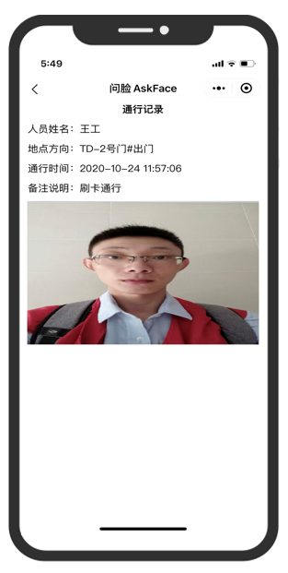

3.2、分多个账号管理

3.2.1我想用多个账号管理，该怎么办呢？
先添加角色，分配角色权限，操作如下：

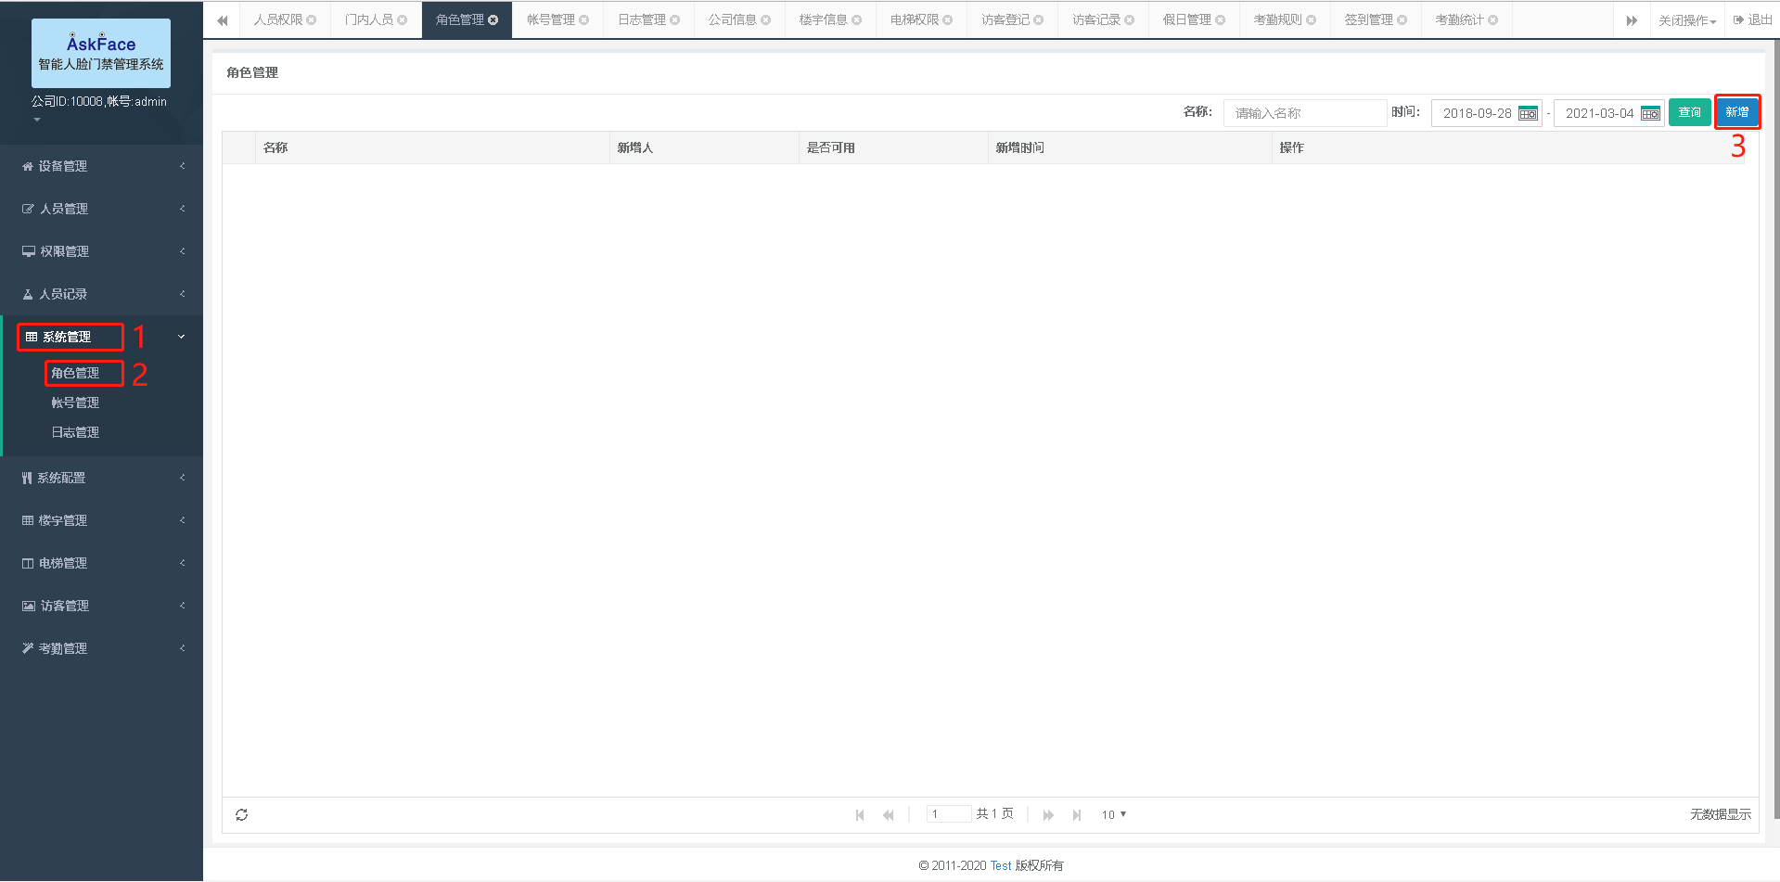
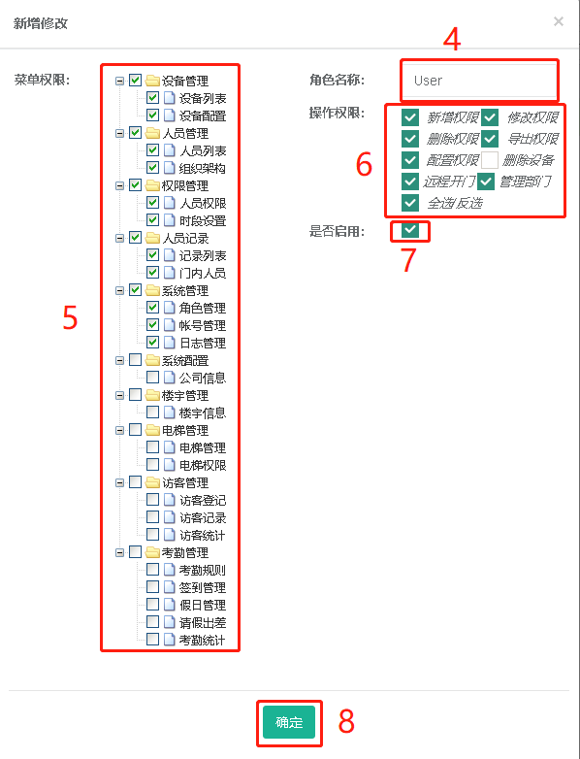
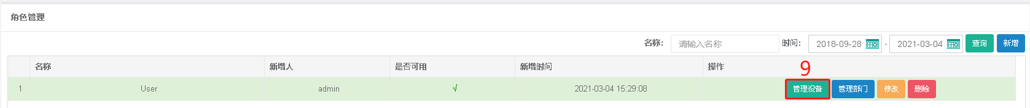
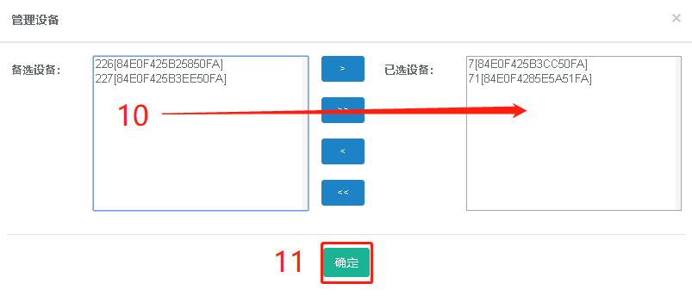
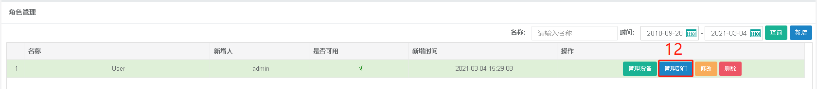
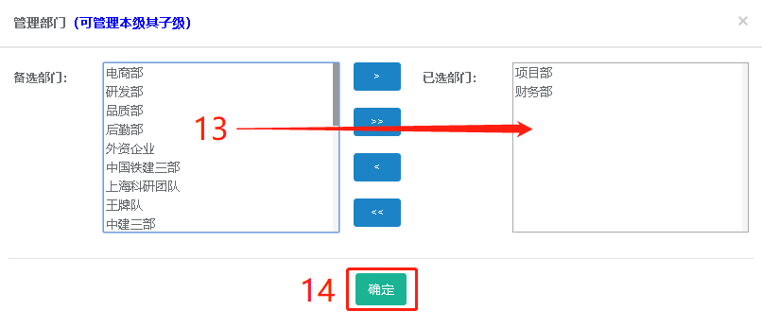
最后添加账号，给账号分配角色，操作如下：

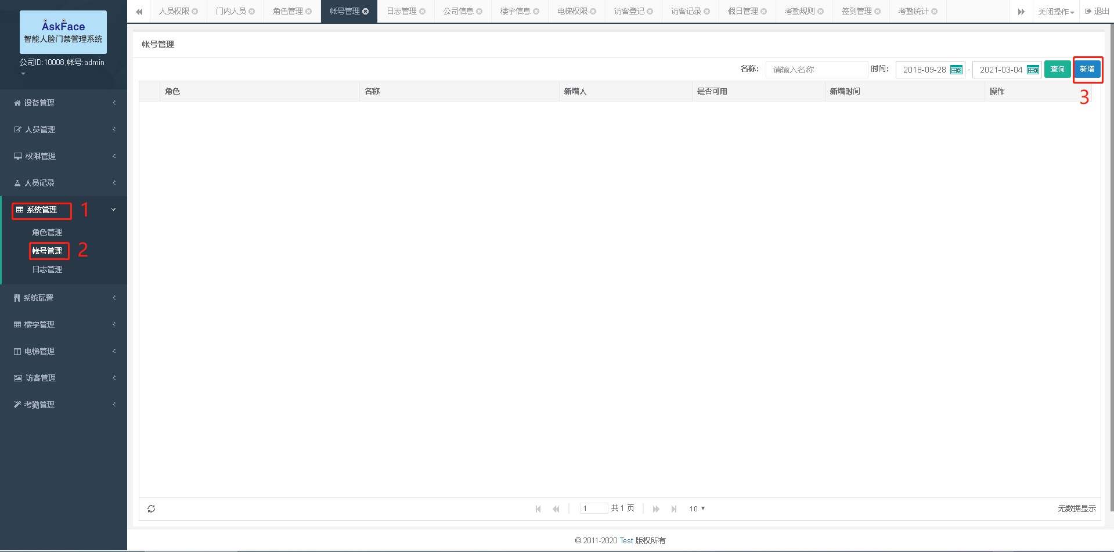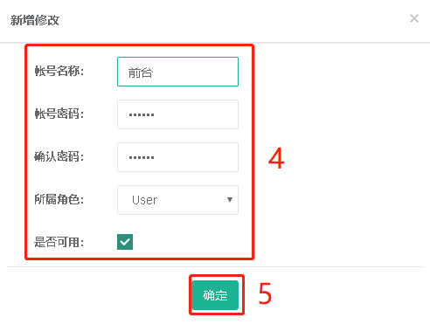

3.3、用于电梯储物柜

3.3.1这个功能是做啥用的？
简单理解，就是用CD8000系列控制器等控制，每一层楼或者每个储物柜柜子的权限，如下图：

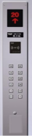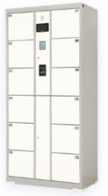

3.3.2该怎么操作呢？
先添加设备，操作如下：

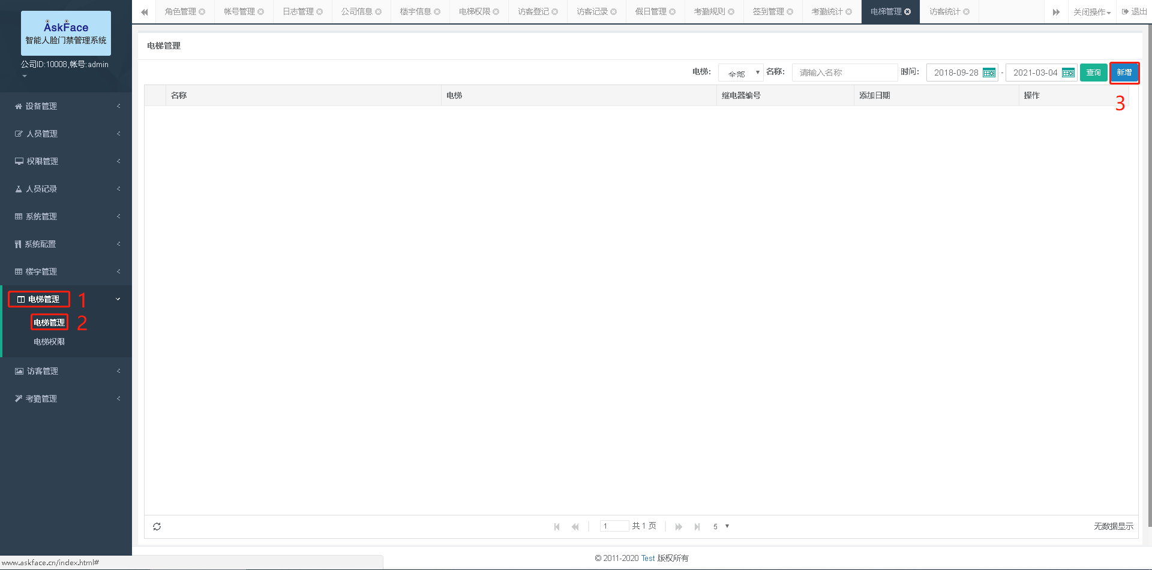

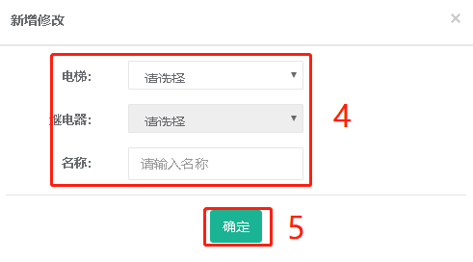
然后添加权限，操作如下：

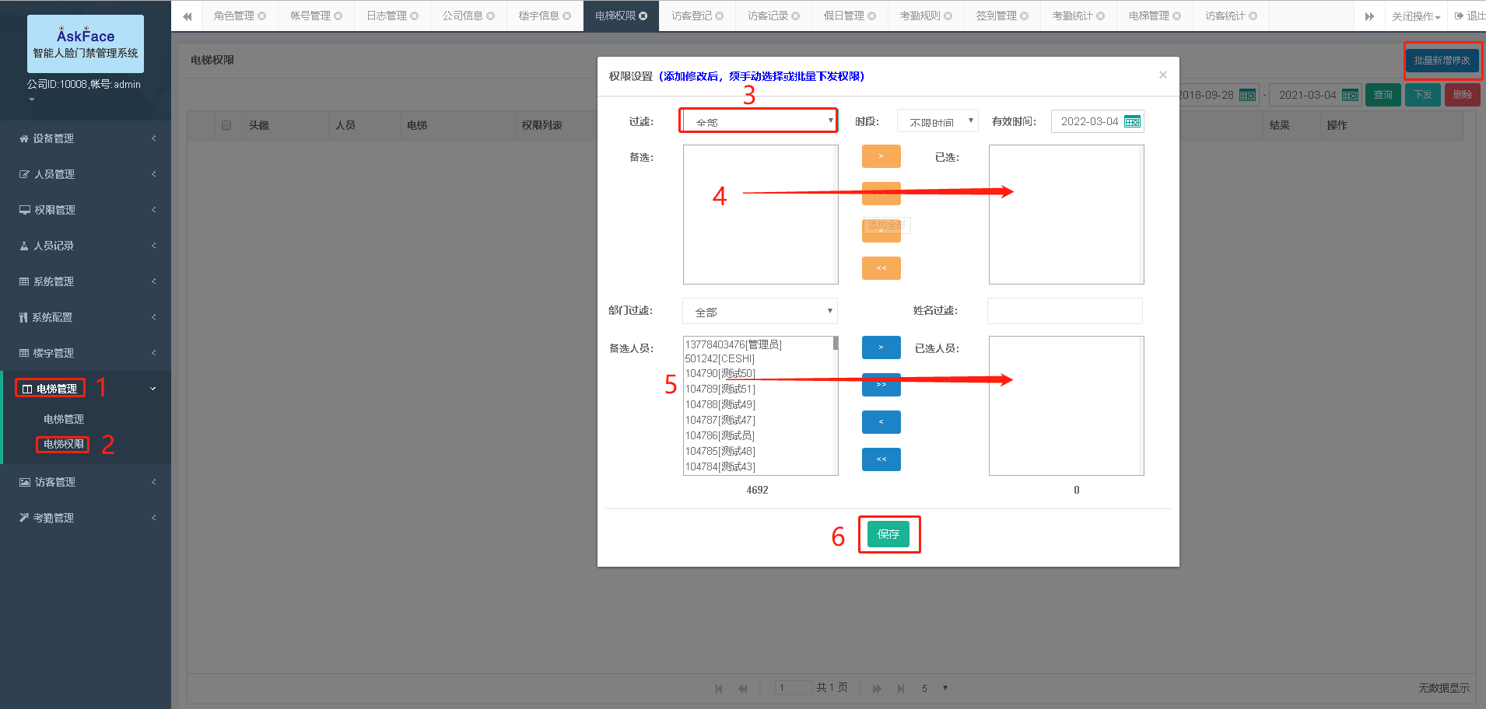

最后下发权限，操作如下：

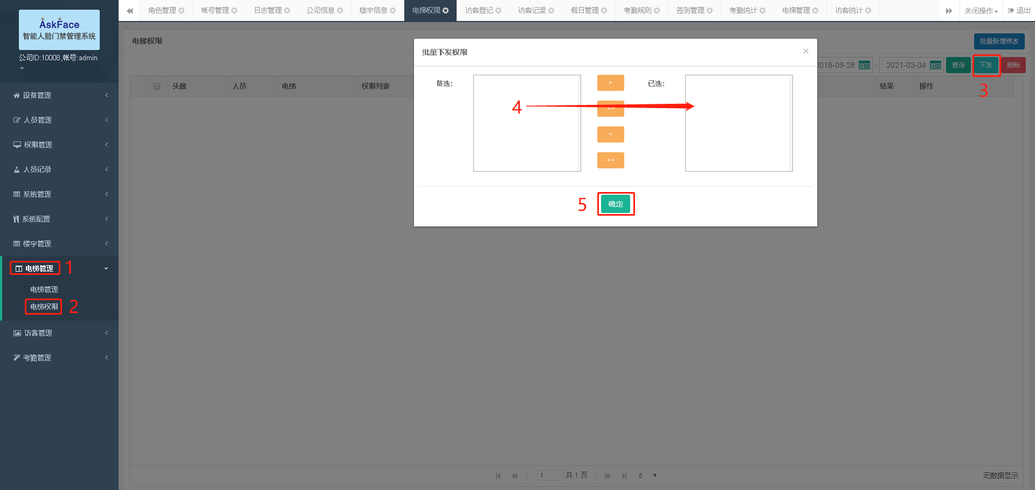

3.4、用访客登记统计

3.4.1我该怎么使用访客登记？
先登记访客信息，操作如下：
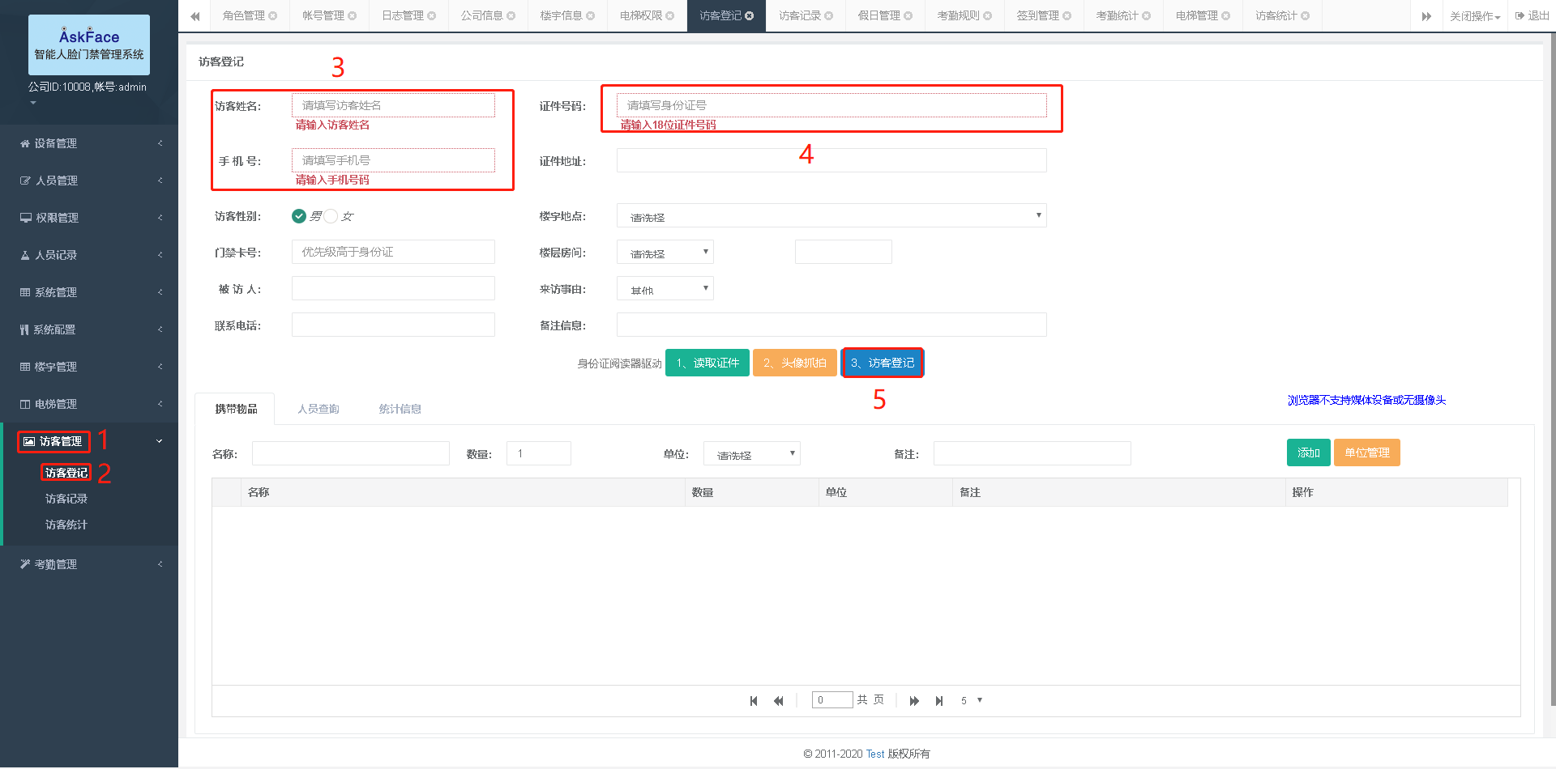
然后登记访客携带物品，操作如下：（此操作可以省略）

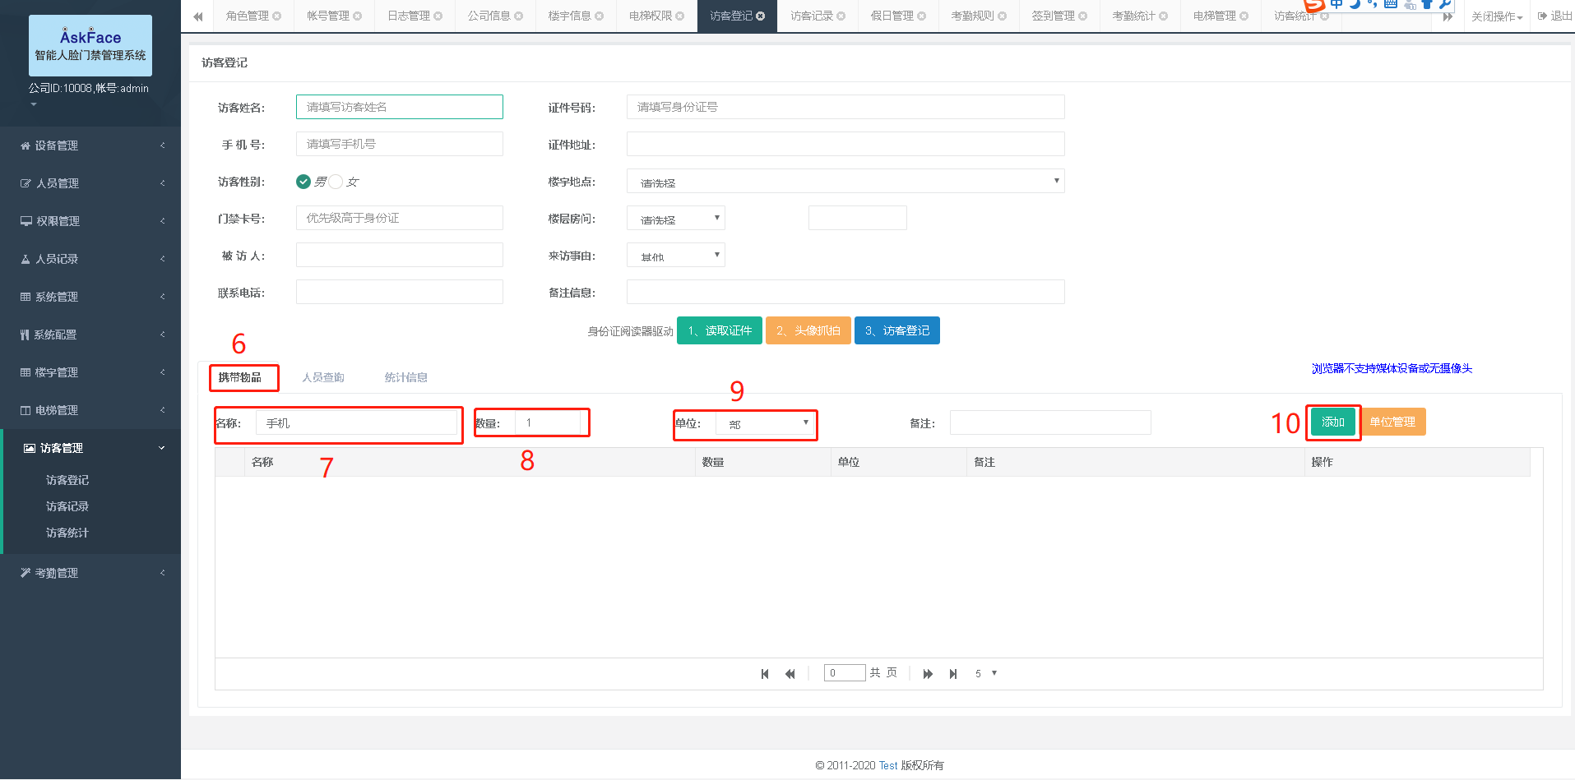
最后上传访客人脸头像，操作如下：

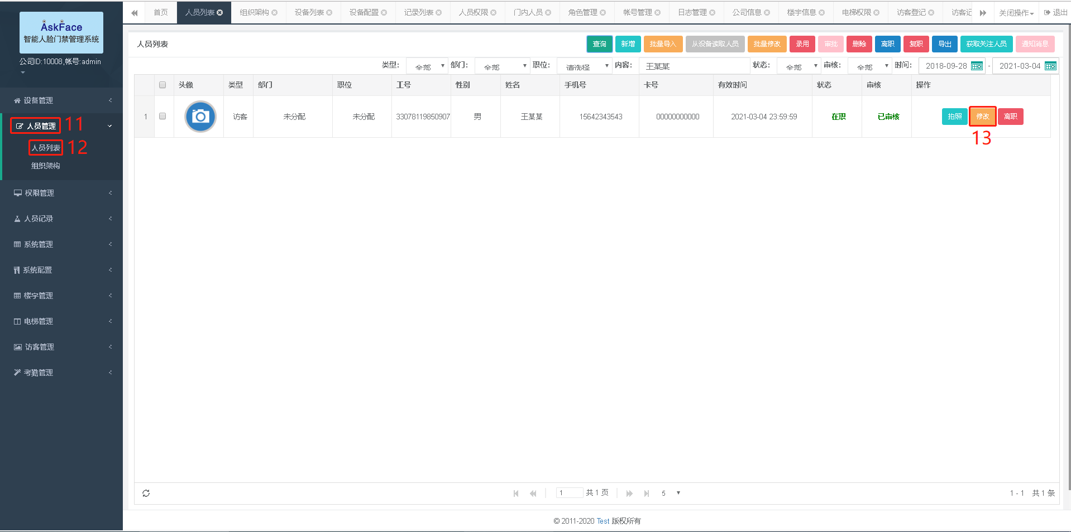
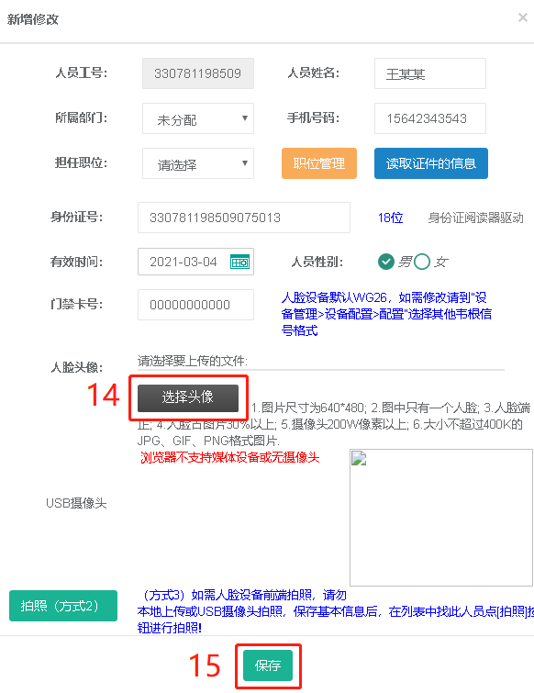

3.4.2访客进出有统计吗？
按时间查询访客统计，操作如下：

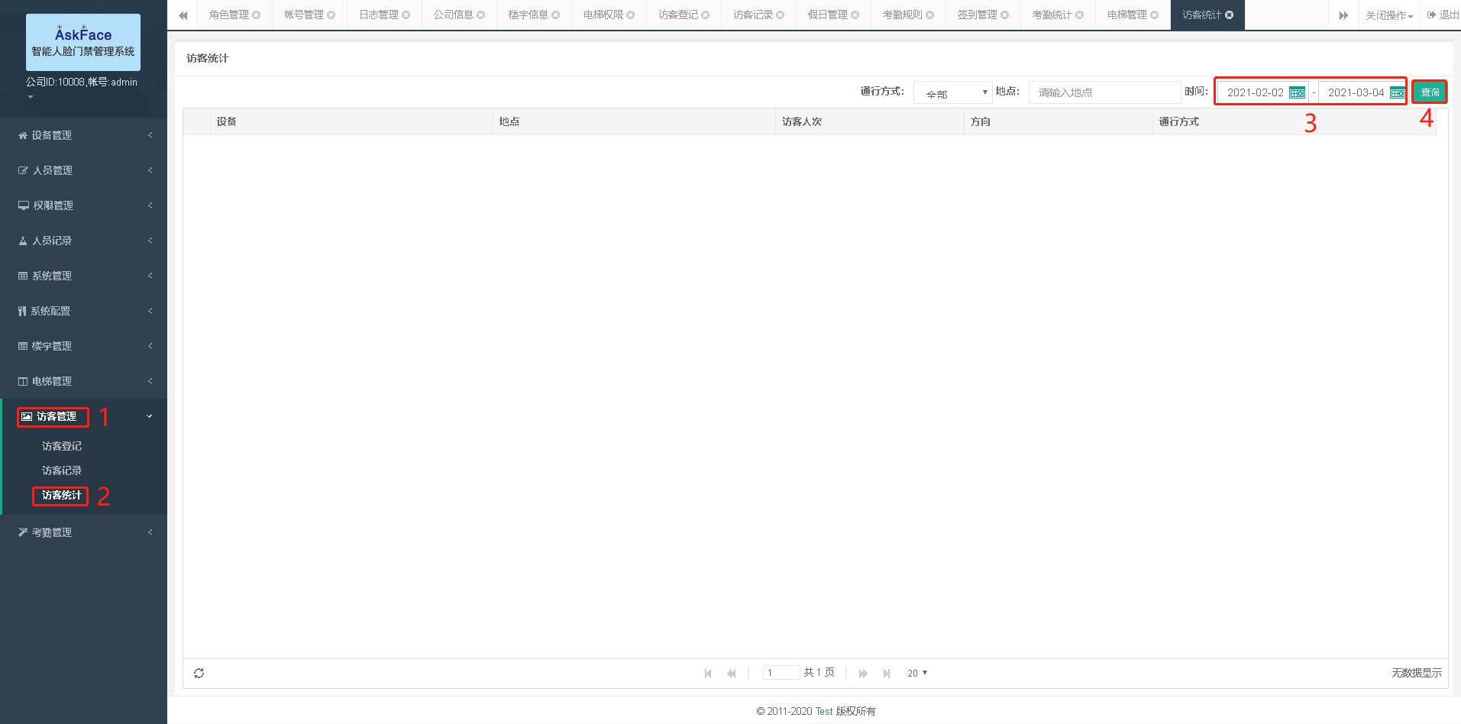

3.4.3访客记录在哪里查询？
按时间查询访客记录，操作如下：

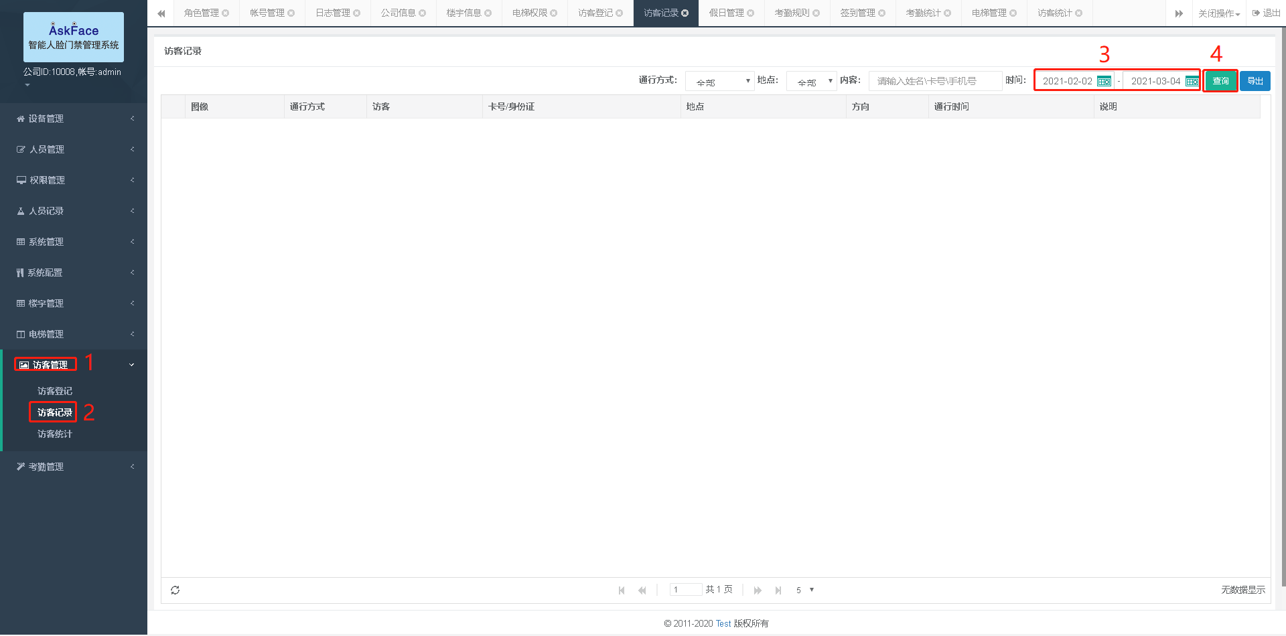

支持访客记录导出，操作如下：

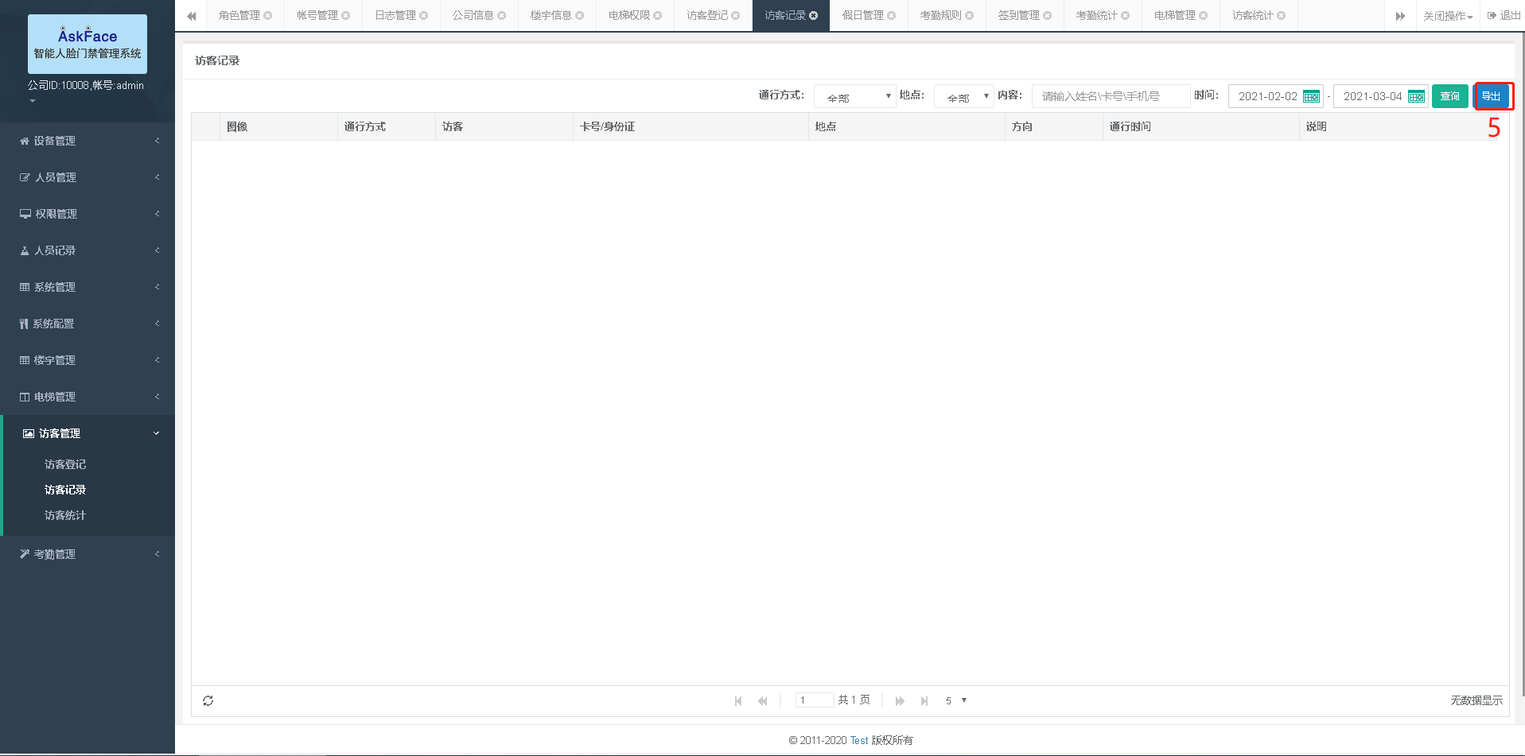

3.5、做人员进出考勤

3.5.1不知道怎么操作考勤，怎么办？
先设置考勤规则，操作如下：

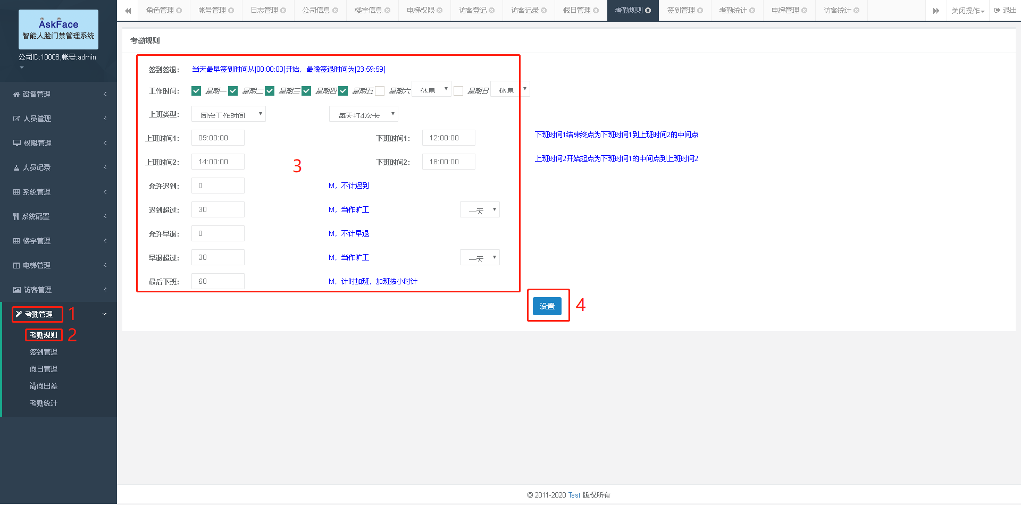
然后在统计考勤，操作如下：（一般按月统计）

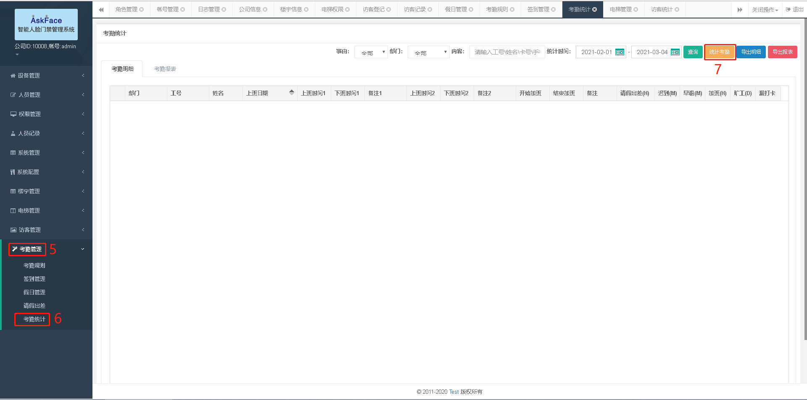
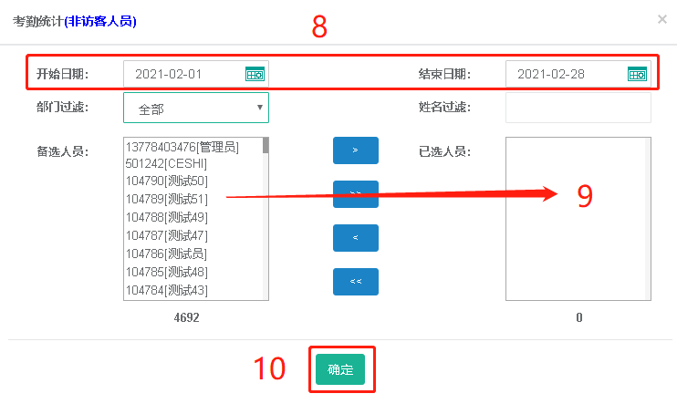

3.5.2考勤可以导出吗？
导出考勤明细表，操作如下：

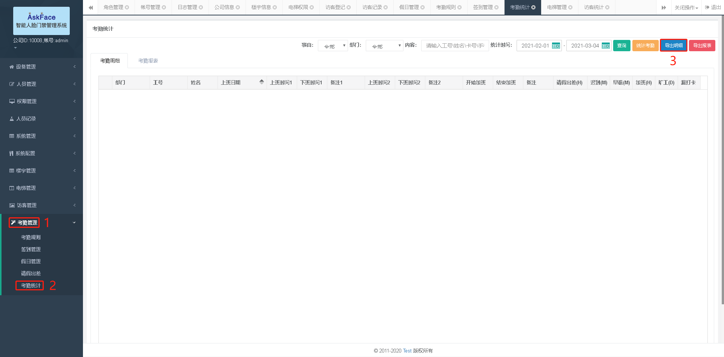

导出考勤明细表，操作如下：

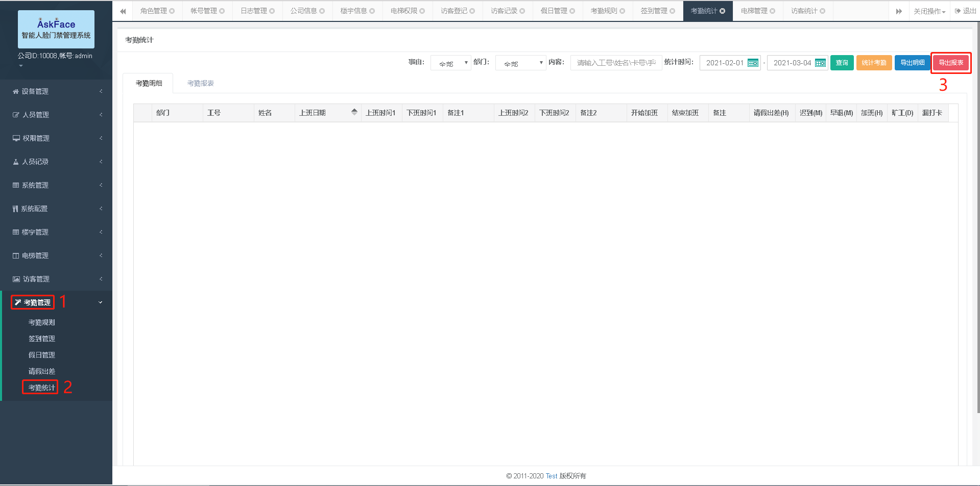

第4章：常见问题，请看！

4.1人员导出失败，怎么办？

4.1.1办法1：按部门导出
操作如下：
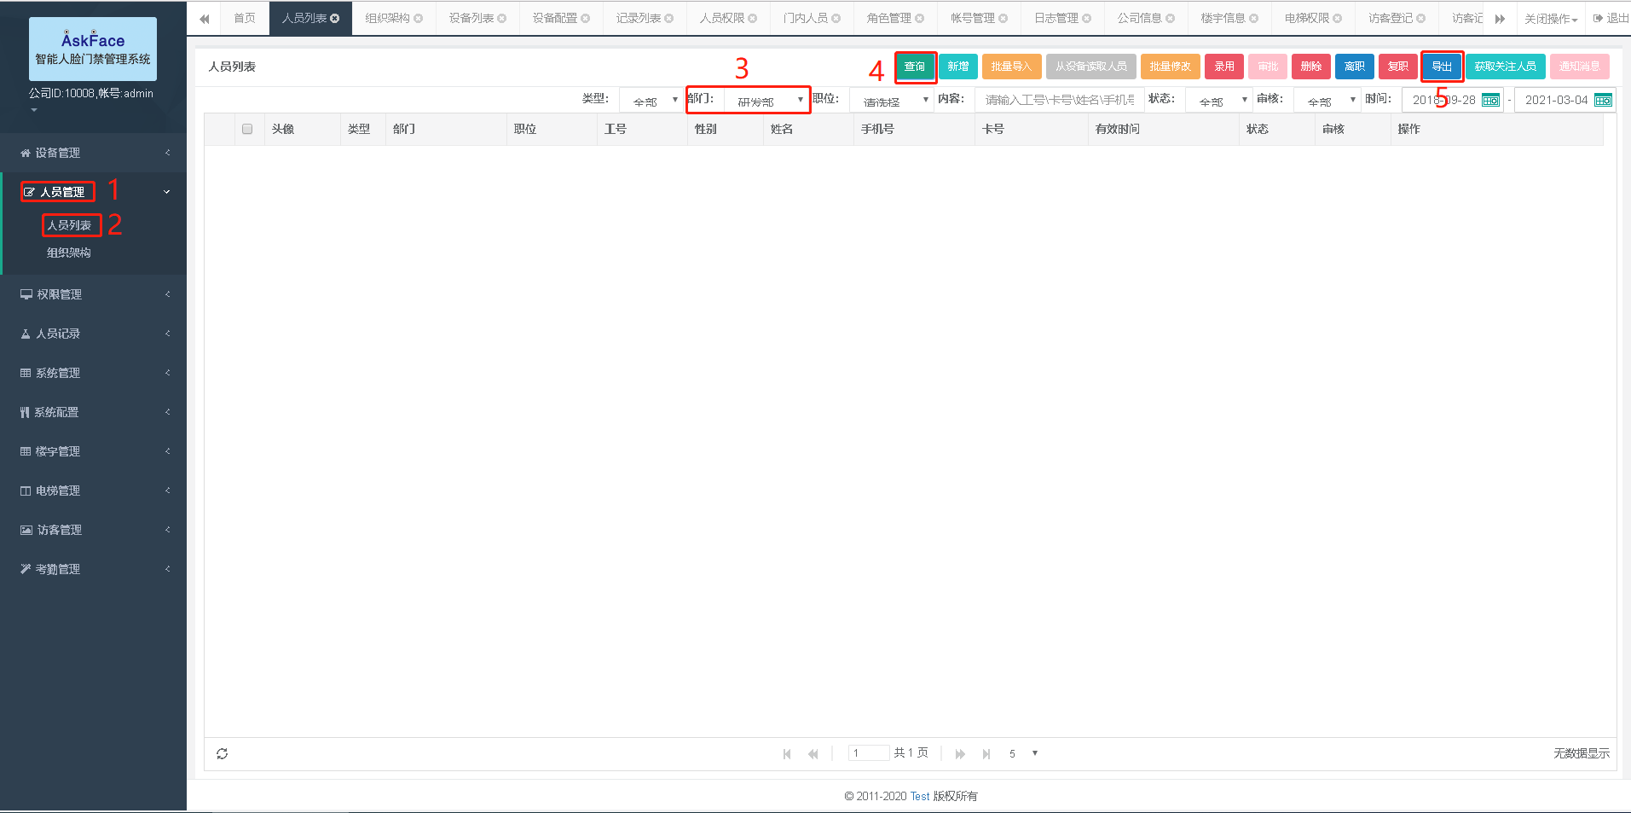

4.1.2办法2：按日期导出

操作如下：
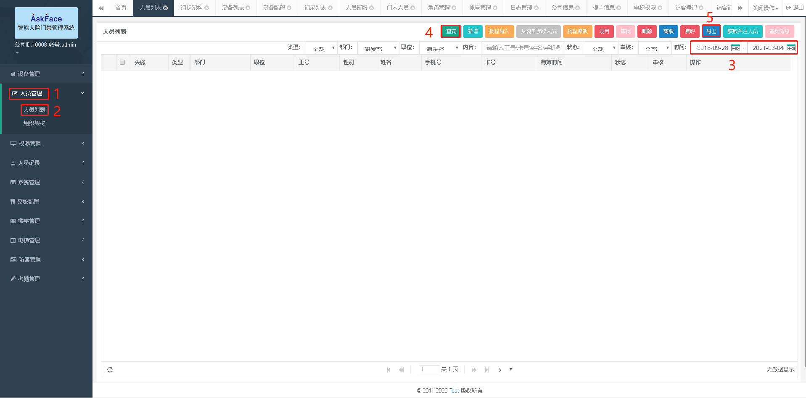
记录、考勤导出失败，均可按照这个办法处理。

4.2设备不在线怎么？

4.2.1办法1：检查设备网络
操作如下：
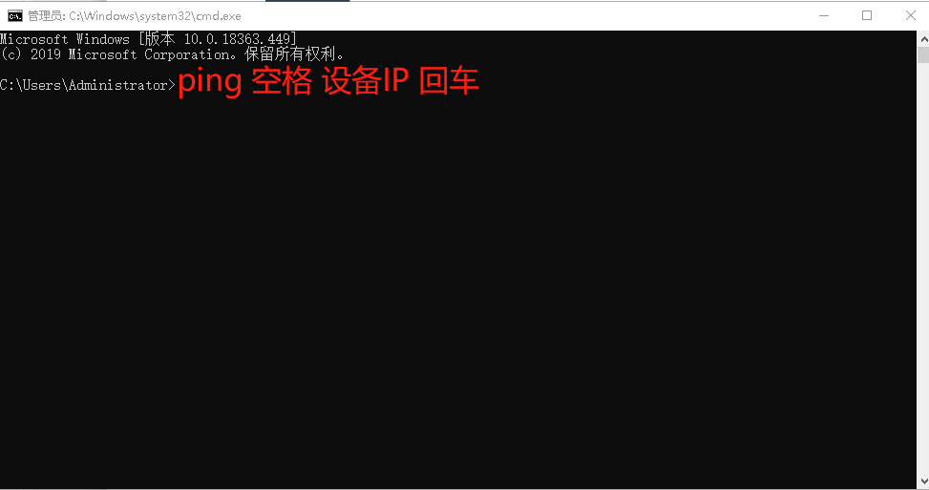

4.2.2办法2：检查设备配置
请看第1章1.1配置设备参数

4.3手机远程开门需要连接网络吗？

4.3.1回答1：手机必须连接上网络

4.4没收到微信服务消息通知怎么办？

4.4.1回答1：请点击接受通知
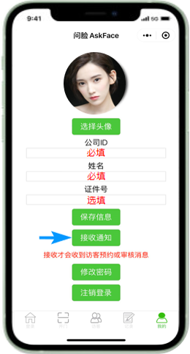

4.5审核后刷脸提示陌生人怎么办？

4.5.1回答1：检查设备是否在线
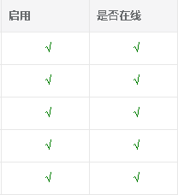
登录平台→设备管理→设备列表

是否在线：在线√ 离线×

4.5.2回答2：人脸是否合格，重新录入人脸

